**TRƯỜNG ĐẠI HỌC CÔNG NGHIỆP THỰC PHẨM THÀNH PHỐ HỒ CHÍ MINH**



**BÁO CÁO ĐỒ ÁN**

**MÔN: PHÂN TÍCH THIẾT KẾ HỆ THỐNG THÔNG TIN**

**ĐỀ TÀI: XÂY DỰNG PHẦN MỀM QUẢN LÝ SÂN BÓNG MINI**

**GIẢNG VIÊN: Nguyễn Thị Định**

# **MỤC LỤC**

**MỤC LỤC** 2

CHƯƠNG 1 3

TỔNG QUAN 3

**1.1.** **Giới thiệu** 3

**1.2.** **Mục tiêu và phạm vi đề tài** 4

**1.3.** **Khảo sát hệ thống** 5

**1.4.** **Kết chương** 8

CHƯƠNG 2 9

PHÂN TÍCH HỆ THỐNG 9

**2.1 Mô hình hóa nghiệp vụ** 9

**2.1.1. Sơ đồ use case nghiệp vụ** 9

**2.1.2. Mô hình hóa quy trình nghiệp vụ** 9

**2.2. Mô hình use-case xác định các yêu cầu tự động hóa** 18

**2.2.1 Mô hình use case nhằm thể hiện các chức năng chính mà hệ thống hỗ trơ tự động.** 18

**2.2.2. Mô tả use case hệ thống:** 18

**2.3.** **Sơ đồ lớp:** 22

CHƯƠNG 3 24

THIẾT KẾ HỆ THỐNG 24

**3.1.** **Thiết kế cơ sở dữ liệu** 24

**3.1.1.** **Sơ đồ thành phần** 25

**3.1.2.** **Ràng buộc toàn vẹn()** 26

**3.2.** **Thiết kế giao diện hệ thống** 27

**3.3.** **Sơ đồ lớp ở mức thiết kế** 32

**3.4.** **Thiết kế hoạt động của các chức năng:** 40

**3.5.** **Cài đặt hệ thống** 61

CHƯƠNG 4 61

KẾT LUẬN 61

# CHƯƠNG 1

# TỔNG QUAN

## **Giới thiệu**

Ngày nay với sự phát triển của công nghệ đặc biệt là cuộc cách mạng công nghiệp 4.0 hay sự phát triển không ngừng nghỉ của AI( Artificial Intelligence), những phần mềm, công cụ thông minh ngày càng được tạo ra và xuất hiện rất nhiều trong cuộc sống của chúng ta. Liệu có ai tự hỏi rằng” Tại sao ta lại tạo ra chúng?” hay “Chúng thật sự có ích?”.

Để trả lời cho câu hỏi trên, xin mời cô và các bạn cùng nhóm em tìm hiểu việc quản lý một sân bóng đá mini khi không có sự can thiệp của công nghệ.

Việc quản lý sân bóng bằng cách thủ công sẽ vô cùng phức tạp khi người quản lý không chỉ đơn giản quản lý 1 hay 2 phần công việc mà họ phải tự mình quản lý tất cả. Từ việc quản lý nhân viên, quản lý mặt hàng cung cầu và cả việc quản lý đặt sân cho khách hàng hoàn toàn thao tác thủ công. Họ lưu trữ tất cả những thông tin bằng cách truyền thống như trên giấy hay bằng bộ não. Đương nhiên những thao tác hằng ngày này sẽ ảnh hưởng rất nhiều tới kết quả công việc. Bởi sức chứa của bộ não hay giấy thì đều có giới hạn và không có khả năng được nâng cấp hay bảo trì. Khi họ quản lý tất cả nhân viên bằng công việc thủ công sẽ gây khó khăn khi tìm kiếm nhân viên vì họ chỉ có thể tìm kiếm từng nhân viên theo cách tuần tự, hayđôi khi với những sai sót nhỏ người quản lý có thể tính sai lương nhân viên. Người chủ không hề dễ dàng trong việc thông kê hàng hóa tồn đọng hay việc thống kê chi tiêu hàng tháng cho sân bóng. Còn với yêu cầu đặt trả sân của khách hàng sẽ gây chậm trễ trong việc kiểm tra hoặc có thể dẫn tới những sai sót khi kiểm tra không kĩ lưỡng. Dường như việc quản lý bởi một cách thủ công đơn thuần không thể đảm bảo được tính nhanh chóng, tính an toàn, bảo mật cho những thông tin cần được truy xuất hay lưu trữ.

Và khi công nghệ 4.0 ra đời, các phần mềm quản lý dần dần tiếp cận gần hơn tới người dùng, hầu như nó đang thay thế dần các cách truyền thống. Bởi hiệu quả mà phần mềm đó mang tới cho người sử dụng là ưu việt hơn rất nhiều. Gần như mọi thứ chỉ đơn giản là cái nhấp chuột.

Như việc quản lý sân bóng mini khi được sử dụng bằng phần mềm. Người dùng sẽ quản lý hoàn toàn một cách máy móc. Dữ liệu sẽ được lưu giữ toàn bộ trên bộ nhớ máy tính. Việc đó giúp ta đảm bảo được tính an toàn, bảo mật dữ liệu mà các nhà doanh nghiệp hướng tới. Chẵng những vậy kết quả đưa ra là gần như không hề sai sót, mà lại rất nhanh chóng. Bởi những sản phẩm công nghệ được tạo ra là sản phẩm được kiểm chứng và đảm bảo được độ chính xác cao. Những sản phẩm đó có thể đáp ứng được nhu cầu của người dùng.

Đó chính là lý do mà hôm nay nhóm em có mặt ở đây để trình bày cho cô và các nghe về phần mềm quản lý sân bóng đá mini.

## **Mục tiêu và phạm vi đề tài**

Với hệ thống này nhóm em mong muốn đem đến những tính năng ưu việt nhằm giúp các doanh nghiệp có thể tiết kiệm được nhiều chi phí cho quá trình quản lý, giảm tối đa áp lực công việc, đồng thời tăng tính chính xác và quản lý thông tin một các toàn diện, sẽ hỗ trợ cho người quản lý có được đánh giá tốt nhất, nhanh nhất.

**Ưu điểm của phần mềm xây dựng:**

* Hệ thống hỗ trợ nhập liệu chủ yếu trên máy tính.
* Lưu trữ các dữ liệu trên máy tính bằng 1 hệ quản trị CSDL(SQL Server).
* Có khả năng hỗ trợ tốt cho người dùng về việc quản lý sân.
* Tương tác dễ dàng giữa người dùng và hệ thống hạn chế tối đa việc ghi chép bằng giấy tờ.
* Hệ thống sử dụng thuật toán để mã hóa mật khẩu cho người dùng, giúp ích cho việc bảo mật thông tin.
* Hệ thống hỗ trợ phân quyền cho người dùng theo nhóm người dùng, theo từng người dùng, theo màn hình chức năng giúp cho việc bảo mật được tốt hơn.

**Phạm vi giới hạn của đề tài:**

* Quản lý hệ thống đặt sân đặt sân.
* Quản lý thông tin nhân sự của nhân viên.
* Quản lý phân quyền người sử dụng hệ thống.
* Quản lý hóa đơn.
* Quản lý danh mục thức uống.
* Báo cáo thống kê về thu nhập của sân bóng

## **Khảo sát hệ thống**

Với đề tài này, nhóm em đã khảo sát theo hệ thống: quản lý sân bóng Phú Thọ.

Sân bóng đá có vị trí ở đường N1, Sơn Kỳ, Tân Phú, Thành phố Hồ Chí Minh. Với mặt sân rộng lớn phù hợp với mọi nhu cầu vui chơi của thanh thiếu niên. Sân bóng bao gồm 10 sân sân. Trong đó có 4 sân 5, 2 sân 7, 2 sân 11 sẵn sàng phục vụ nhu cầu vui chơi của mọi khách hàng. Sân cho phép khách hàng đá vào mọi ngày trong tuần và mọi giờ theo yêu cầu của khách hàng.

Khi một khách hàng hay một nhóm khách hàng đến sân để đưa ra các yêu cầu đặt sân. Nhân viên tại quầy sẽ lấy thông tin khách và thời gian đặt sân. Sau khi thống nhất thời gian đặt nhân viên sẽ thông báo tiền sân và mức tiền cọc mà khách phải trả. Kết thúc quá trình nhân viên sẽ lưu thông tin khách hang và lịch đặt sân của khách vào cơ sở dữ liệu. Sau khi đặt sân thành công, khách hàng muổn hủy lịch thì nhân viên sẽ kiểm tra quy định, khách hàng sẽ chịu phí hủy sân theo mức quy định của sân. Nếu khách hàng muốn đổi lịch thì sẽ liên hệ với nhân viên, nhân viên sẽ tiến hành xóa lịch cũ và đặt lịch mới cho khách hàng. Kết thúc quá trình nhân viên sẽ hủy lịch đặt của khách hàng khỏi cơ sở dữ liệu. Sau khi kết thúc giờ đá, khách hàng tiền hành trả sân và thanh toán cho nhân viên tại quầy. Nhân viên sẽ thanh toán và xuất hóa đơn cho khách hàng.

**Các quy trình nghiệp vụ diễn ra trong hệ thống:**

Đối với quy trình quản lý đặt sân, các yêu cầu nghiệp vụ chính diễn ra trong hệ thống là: đặt sân, hủy sân, cập nhật lại lịch đặt và trả sân khi kết thúc giờ đá. Song song có các nghiệp vụ phụ theo kèm là quản lý nhân viên và quản lý xuất nhập hàng hóa.

***Với quy trình đặt sân***

*Khi một khách hàng hay một nhóm khách hàng muốn đá bóng thì sẽ đến sân và gửi yêu cầu đặt sân tới nhân viên trực quầy, nhân viên trực sẽ tiến hành lấy thông tin khách hàng, bao gồm: số điện thoại và họ tên khách hàng. Khách hàng sẽ chọn loại sân (5-7-11) và ngày giờ đá. Nhân viên tiếp nhận và tiến hành kiểm tra sân có trong tình trạng trống lịch, nếu như có lịch tồn tại trước đó nhân viên sẽ thông báo với khách hàng để khách chọn lại sân hay thay đổi ngày giờ đá. Nếu như sân vẫn còn trống nhân viên sẽ thông báo cho khách hàng đặt cọc sân và in phiếu xác nhận đã đặt sân thành công cho khách hàng. Sau đó nhân viên tiến hành lưu lại thông tin đặt sân của khách vào hồ sơ đặt sân.*

***Với quy trình thay đổi lại lịch đặt sân***

*Khi một khách hàng hay một nhóm khách hàng có nhu cầu đổi lại lịch đá thì sẽ đến sân gặp nhân viên trực để yêu cầu thay đổi lịch đá, nhân viên sẽ lấy thông tin khách hàng( số điện thoại đặt sân, họ tên khách hàng) và lịch đá của khách trong hồ sơ đặt sân. Nếu không tồn tại lịch nhân viên sẽ thông báo cho khách và dừng lại yêu cầu của khách hàng hoặc tiến hành đặt lịch sân mới cho khách (nếu khách yêu cầu). Hoặc nếu như cò tồn tại lịch đá của khách, nhân viên sẽ tiến hành kiểm tra quy định của sân bóng, nếu khách hàng đổi lịch quá ngày theo quy định của sân, sân sẽ không tiếp nhận yêu cầu. Còn không, nhân viên sẽ tiến hành đổi lại lịch đá cho khách(quy trình đặt sân), sau đó in phiếu xác nhận và lưu thông tin đặt sân của khách vào hồ sơ đặt sân.*

***Với quy trình hủy lịch đặt sân***

*Khi một khách hàng hay một nhóm khách hàng có nhu cầu hủy lịch đặt sân thì sẽ đến quầy và gặp nhwn viên trực để gửi yêu cầu hủy lịch đặt sân bóng. Nhân viên sẽ lấy thông tin khách hàng( số điện thoại đặt sân, họ tên khách hàng) và lịch đặt của khách trong hồ sơ đặt sân. Nếu không tồn tại lịch nhân viên sẽ thông báo và dừng lại yêu cầu hủy lịch của khách hàng. Ngược lại nhân viên sẽ tiến hành kiểm tra quy định của sân. Nếu yêu cầu hủy của khách không đúng quy định (quá hạn hủy lịch sân) thì nhân viên sẽ thông báo và đưa ra phương án cho khách hàng lựa chọn, nếu tiếp tục hủy thì sẽ mất cọc hoặc khách hàng vẫn đá theo đúng như lịch đặt. Ngược lại nhân viên sẽ tiến hành húy lịch của khách và cập nhật lại hồ sơ đặt sân.*

***Với quy trình trả sân khi kết thúc giờ đá***

*Khi một khách hàng hay một nhóm khách hàng có nhu cầu trả sân khi kết thúc giờ đá thì sẽ đến quầy để gửi yêu cầu trả sân và thanh toán đến nhân viên trực quầy. Nhân viên tiến hành quá trình kiểm tra lại tình trạng sân theo quy định của sân. Nếu khách vi phạm quy định của sân( xả rác, gây thiệt hại cho sân). Nhân viên sẽ thông báo và tiến hành xử lý theo quy định của sân( thêm phí). Tiếp theo, nhân viên sẽ thanh toán tiền cho khách (tiền sân, tiền dịch vụ, tiền xử phạt theo quy định). Cuối cùng, nhân viên in hóa đơn cho khách và cập nhật lại tình trạng sân.*

***Quy trình quản lý nhân viên:***

*Nhân viên sẽ được quản lý bởi người quản lý và cấp một tài khoản để đăng nhập hệ thống mỗi khi tới giờ làm việc. Người quản lý có thể thêm nhân viên khi tới kì tuyến dụng hoặc có thể sa thải nhân viên khi vi phạm và cập nhật thông tin của một nhân viên nếu thông tin nhân viên có sự thay đổi hay sao sót trong quá trình tiếp nhận thông tin.*

***Quy trình quản lý sản phẩm:***

*Nhân viên sẽ tiến hành kiểm tra hàng hóa còn tồn trong kho theo định kỳ. Nếu phát hiện có sản phẩm hết hàng hay gần hết. Nhân viên sẽ thông báo với người quản lý và tiến hành nhập sản phẩm mới từ nhà cung cấp. Mỗi lần nhập hàng sẽ in hóa đơn bao gồm: nhà cung cấp, sản phẩm, số lượng, giá, tên nhân viên nhập hàng. Hàng hóa khi nhập vào kho sẽ được đưa tới quầy bán hàng để cung cấp cho khách hàng. Sản phẩm sẽ được thanh toán kèm với khi khách hàng trả sân.*

**Trình bày biểu mẫu:**

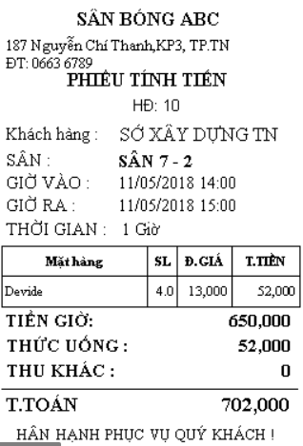

Hình 1.3.1: Biểu mẫu hóa đơn

## **Kết chương**

Trong quá trình học tập, nghiên cứu tại trường thầy cô đã trang bị cho nhóm rất nhiều kiến thức trong suốt quá trình học tập và làm việc sau này. Nhóm em đã vận dụng nhiều môn, chuyên đề đã được học tập, nghiên cứu để hoàn thiện tốt cho đồ án. Một số môn học như: cơ sở dữ liệu, phân tích thiết kế hướng đối tượng, phân tích thiết kế hệ thống, kiểm định chất lượng phần mềm,… Phần mềm quản lý đặt sân bóng được nhóm em viết trên nền tảng Visual Studio 2012 và kết hợp với hệ quản trị CSDL SqlServer.

# CHƯƠNG 2

# PHÂN TÍCH HỆ THỐNG

## **2.1 Mô hình hóa nghiệp vụ**

### **2.1.1. Sơ đồ use case nghiệp vụ**

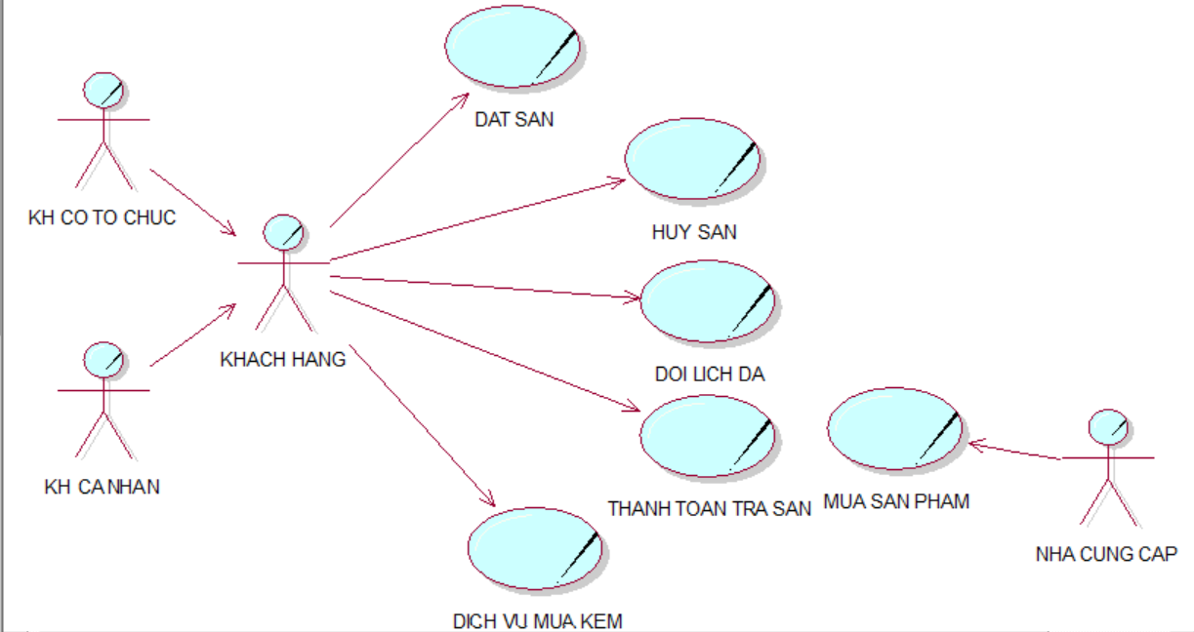

Hình 2: Sơ đồ use case nghiệp vụ

### **2.1.2. Mô hình hóa quy trình nghiệp vụ**

#### 2.1.2.1 Đặc tả sở đồ use case nghiệp vụ bằng văn bản và bằng sơ đồ hoạt động( chưa có thừa tác viên và thực thể nghiệp vụ)

|  |  |  |
| --- | --- | --- |
|  | Nghiệp vụ đặt sân | Nghiệp vụ hủy sân |
| Thừa tác viên | Nhân viên | Nhân viên |
| Thực thể nghiệp vụ | Hồ sơ đặt sân, hồ sơ khách hàng | Hồ sơ đặt sân, quy định |

|  |
| --- |
| Use case nghiệp vụ : Đặt sân  Use case bắt đầu khi có 1 khách hàng đặt sân . Mục tiêu của use case nhằm cung cấpquy trình đặt sân cho khách hàng |
| Các dòng cơ bản :   1. Khách hàng đến sân bóng gặp nhân viên yêu cầu đặt sân 2. Nhân viên tiếp nhận yêu cầu đăt sân của khách hàng 3. Nhân viên kiểm tra tình trạng sân. 4. Lấy thông tin khách hàng. 5. Nhân viên sẽ tiến hành đặt sân và nhận tiền cọc của khách hàng. |
| Các dòng thay thế :  Xử lý hết sân : thống sẽ thông báo hết sân và tự động quay lại phần đặt sân để nhân viên tiến hành đặt lại sân khác cho khách hàng .  Khách hàng lần đầu đặt sân: nhân viên sẽ lưu thông tin sau khi đặt sân thành công. |

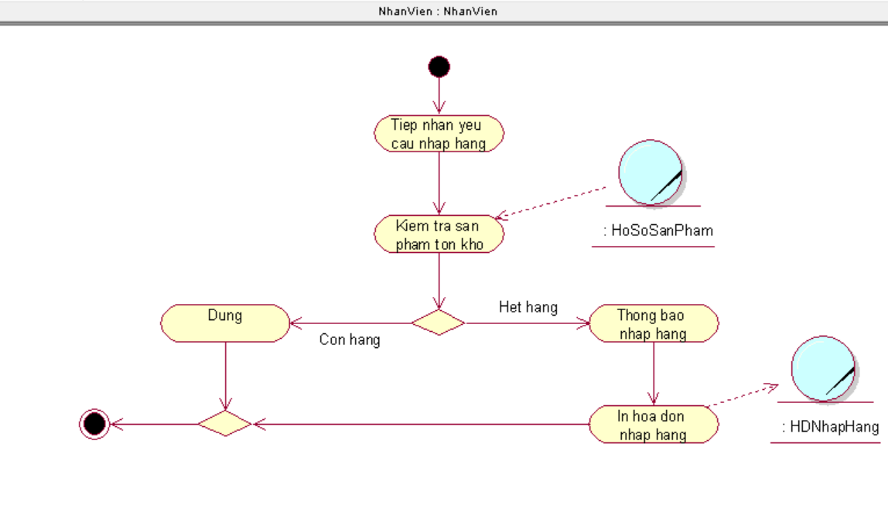

Hình 3: Sơ đồ activity đặt sân tích hợp thừa tác viên và thực thể nghiệp vụ

|  |
| --- |
| Use case nghiệp vụ Hủy sân  Use case bắt đầu khi có một khách hàng yêu cầu trả sân. Mục tiêu của use case nhằm xử lý yêu cầu hủy sân của khách hàng . |
| Các dòng cơ bản :   1. Khách hàng liên hệ với nhân viên yêu cầu hủy sân. 2. Nhân viên tiếp nhận yêu cầu hủy sân và tiến hành kiểm tra thông tin khách hàng và sân đã đặt. 3. Nếu thông tin hợp lệ thì tiến hành hủy sân. Hệ thống sẽ hủy thông tin đặt sân của khách hàng đó và cập nhật lại trạng thái của sân bóng. |
| Các dòng thay thế :  Thông tin không hợp lệ : có rất nhiều lý do ví dụ như quá thời gian hủy sân, người đến hủy sân không phải khách hàng đặt sân …… thì hệ thống sẽ không cho hủy sân. |

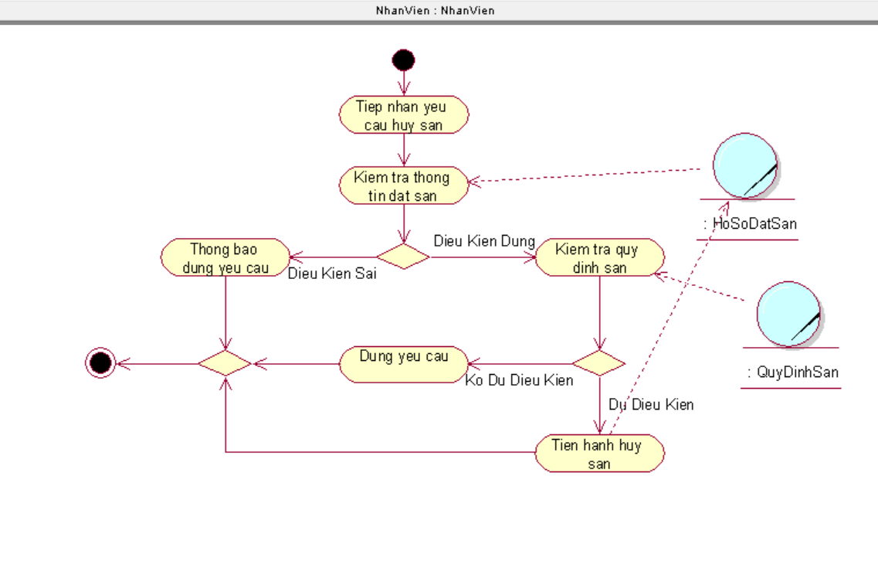

Hình 4: Sơ đồ activity hủy sân tích hợp thừa tác viên và thực thể nghiệp vụ.

|  |
| --- |
| Use case nghiệp vụ : Thanh toán  Use case bắt đầu khi 1 khách hàng yêu cầu nhân viên thanh toán . Mục tiêu của use case là hỗ trợ cho nhân viên thanh toán dễ dàng và nhanh chóng hơn. |
| Các dòng cơ bản :   1. Khách hàng liên hệ nhân viên yêu cần thanh toán. 2. Nhân viên tiếp nhận yêu cầu thanh toán của khách hàng. 3. Tiến hành kiểm tra tình trạng sân và tiến hành thanh toán hóa đơn cho khách hàng. Hệ thống sẽ xử lý tính tiền, xuất hóa đơn cho khách hàng và cập nhật lại trạng thái sân. |
| Các dòng thay thế :   * Sân bị hư hại : Nếu có hư hại về cơ sở vật chất thì tiến hành bồi thường theo nội quy của sân, số tiền bồi thường sẽ được thêm vào trong hóa đơn để tiến hành thanh toán. Hệ thống sẽ xử lý tính tiền, xuất hóa đơn cho khách hàng và cập nhật lại trạng thái sân. |

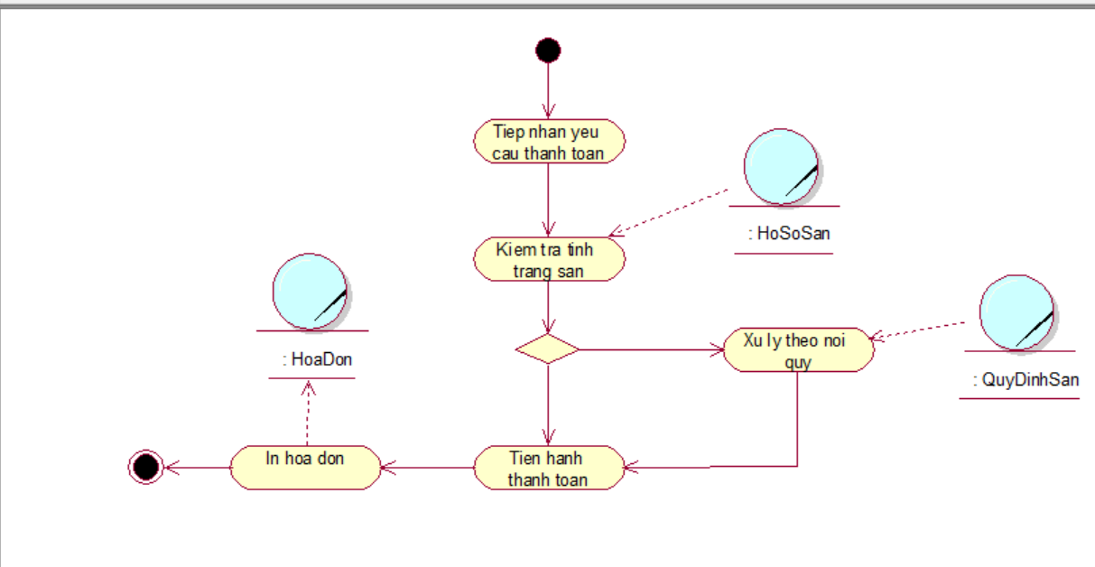

Hình 6: Sơ đồ activity thanh toán tích hợp thừa tác viên và thực thể nghiệp vụ

|  |
| --- |
| Use case nghiệp vụ : Nhập hàng  Use case bắt đầu khi một nhân viên vào kho và tiến hàng kiểm tra số lượng hàng hóa tồn kho. Mục tiêu của use case là giúp quản lý hàng hóa nhất quán. |
| Các dòng cơ bản :   1. Quản lý đưa ra yêu cầu kiểm tra kho. 2. Nhân viên tiếp nhận yêu cầu. 3. Tiến hành kiểm tra kho. Nếu sản phẩm hết hàng sẽ thông báo với quản lý và nhập hàng mới về sân. |
| Các dòng thay thế :  Nếu sản phẩm đó còn hàng nhân viên sẽ dừng và đổi sang kiểm tra số lượng sản phẩm khác. |

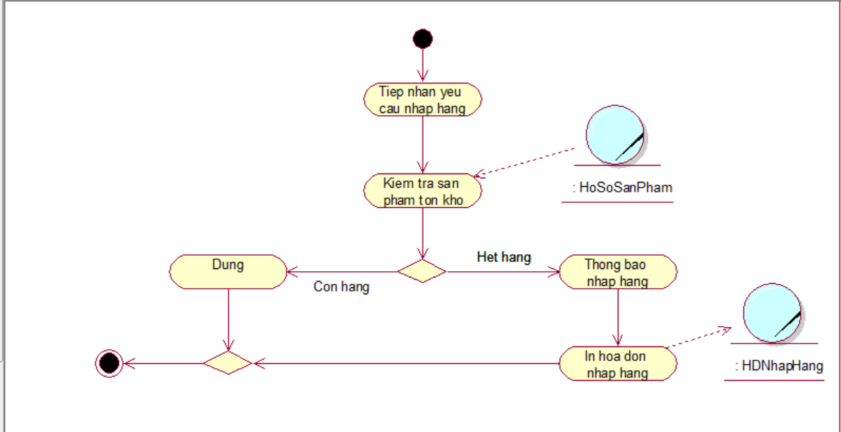

Hình 7: Sơ đồ activity đặt hàng

%3C

#### 2.1.1.2 Sơ đồ đối tượng

- Sơ đồ thành phần đặt sân

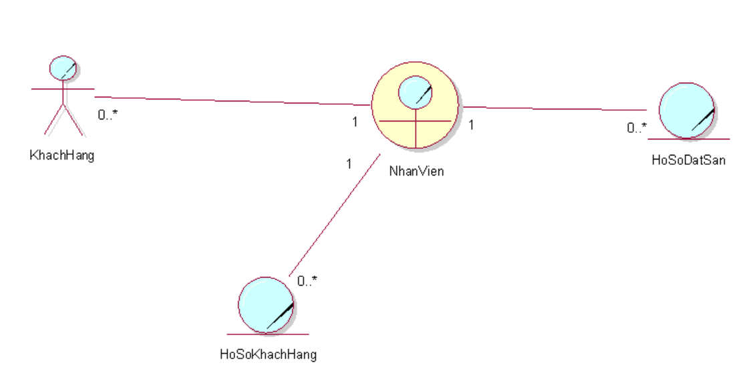

* Sơ đồ thành phần hủy sân

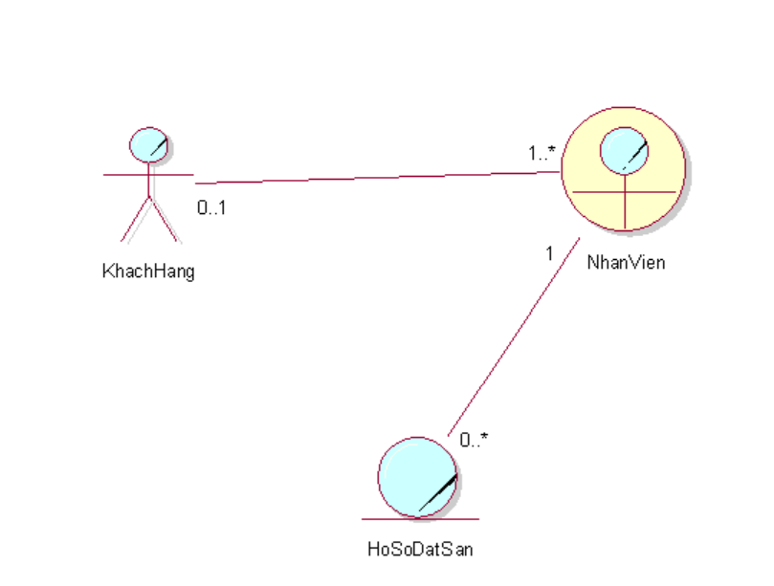

* Sơ đồ thành phần nhập hàng

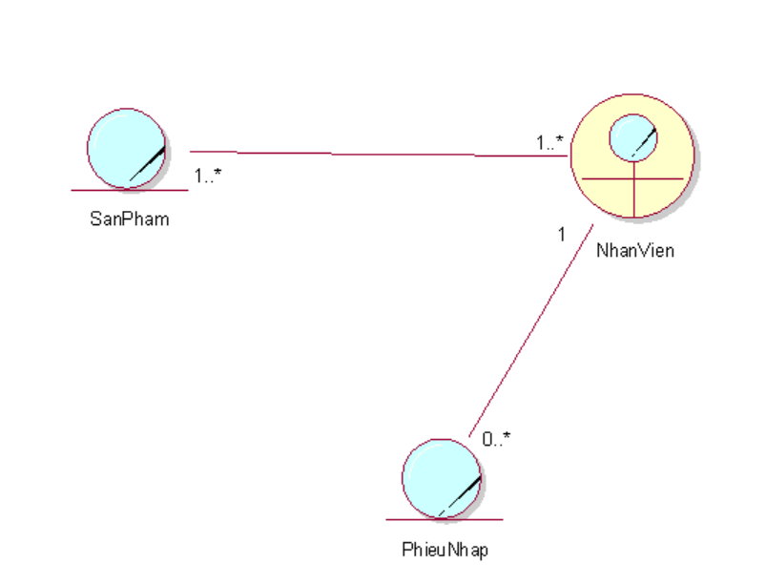

* Sơ đồ thành phần thanh toán

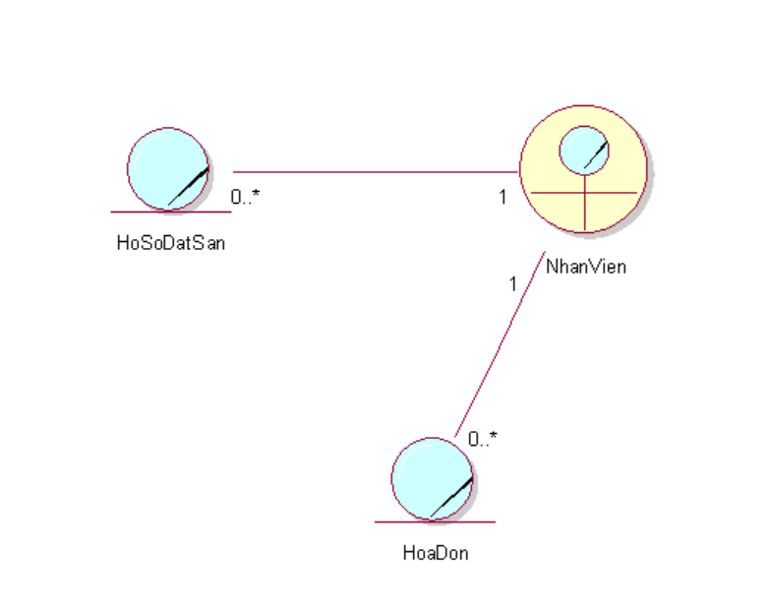

#### 2.1.2.3 Mô hình hóa thành phần động

**Dùng sơ đồ tương tác (gồm sơ đồ tuần tự và sơ đồ cộng tác)**

**-** Sơ đồ tuần tự về nghiệp vụ thanh toán và trả sân của khách hàng:

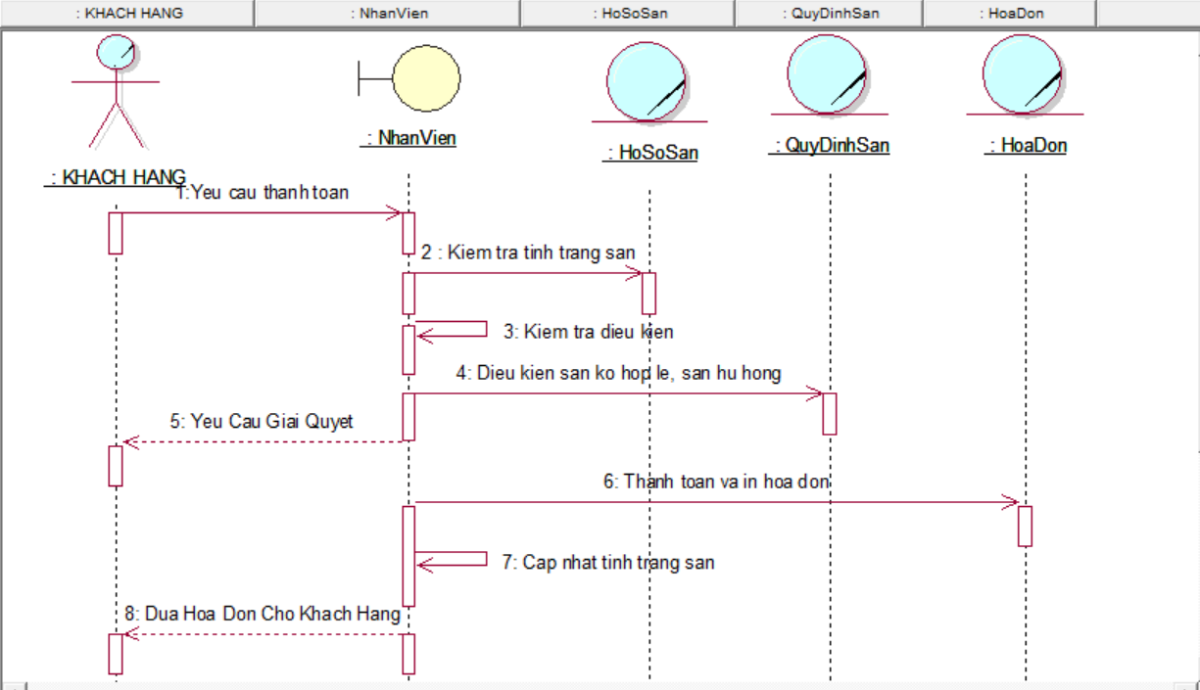

Hình 8: Sơ đồ tuần tự quy trình nghiệp vụ thanh toán

* Sơ đồ cộng tác nghiệp vụ đặt sân

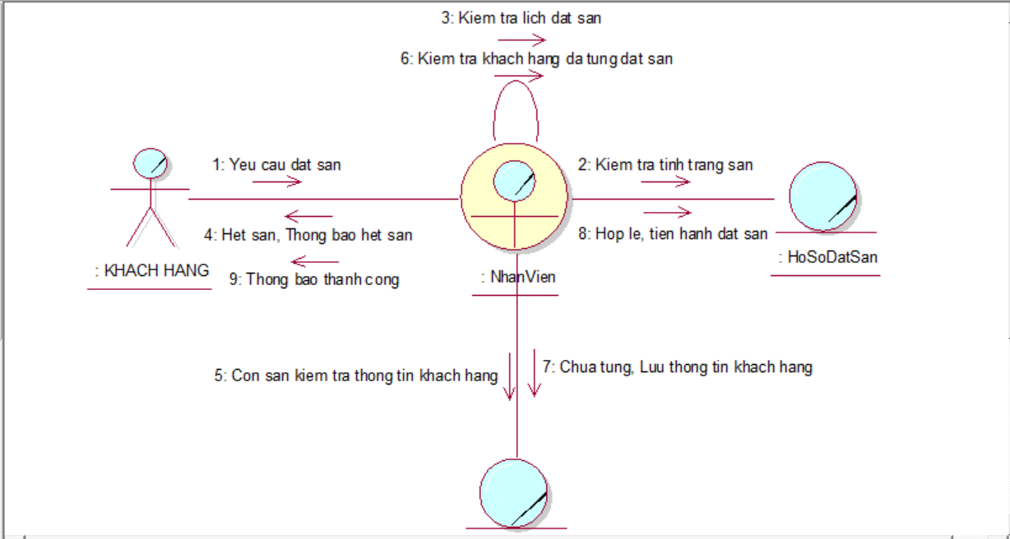

Hình 9: Sơ đồ cộng tác quy trình đặt sân

## **2.2. Mô hình use-case xác định các yêu cầu tự động hóa**

### **2.2.1 Mô hình use case nhằm thể hiện các chức năng chính mà hệ thống hỗ trơ tự động.**

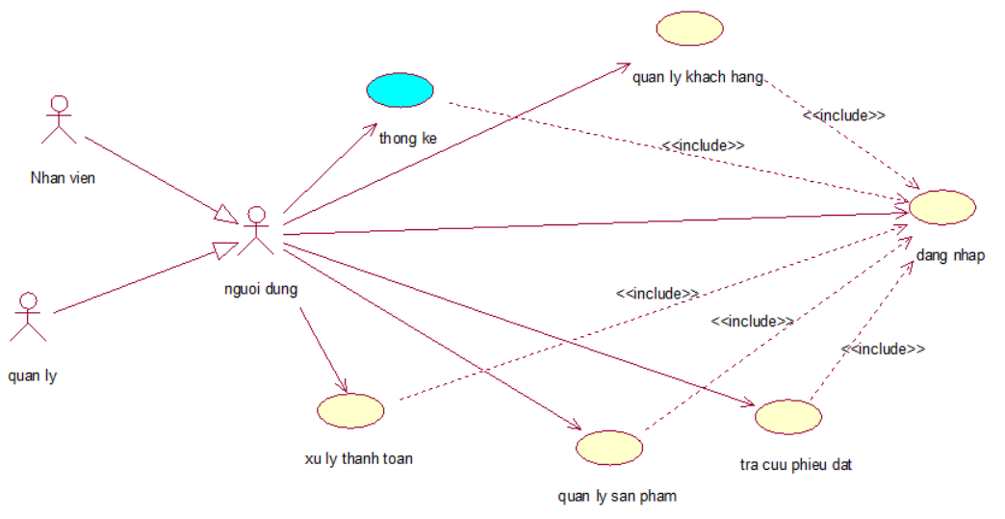

Hình 10: Sơ đồ usecase chức năng hệ thống

### **2.2.2. Mô tả use case hệ thống:**

|  |  |
| --- | --- |
| **Tên use case** | **Thống kê** |
| Tóm tắt | Trong quá trình quản lý sân bóng, người dùng có thể thống kê các biểu mẫu để phục vụ cho việc quản lý sân hợp lí |
| Tác nhân | Người dùng |
| Usecase liên quan | Đăng nhập |
| Dòng sự kiện chính | 1. Người dùng đăng nhập vào hệ thống. 2. Người dùng chọn vào mục thống kê. Hệ thống sẽ xuất ra biểu mẫu thống kê theo yêu cầu. |
| Dòng sự kiện phụ | Nếu người dùng không có tài khoản thì phải tạo tài khoản để đăng nhập vào hệ thống |
| Điều kiện tiên quyết | Người dùng phải đăng nhập vào hệ thống |
| Hậu điều kiện | Xuất ra được bản thống kê |

|  |  |
| --- | --- |
| **Tên use case** | **Xử lý thanh toán** |
| Tóm tắt | Khi khách hàng đưa ra yêu cầu thanh toán, nhân viên sẽ tiến hành thanh toán |
| Tác nhân | Người dùng, khách hàng |
| Usecase liên quan | Đăng nhập |
| Dòng sự kiện chính | 1. Người dùng đăng nhập vào hệ thống. 2. Người dùng chọn vào mục thanh toán và chọn tên khách hàng cần thanh toán. |
| Dòng sự kiện phụ | Nếu người dùng không có tài khoản thì phải tạo tài khoản để đăng nhập vào hệ thống |
| Điều kiện tiên quyết | Người dùng phải đăng nhập vào hệ thống |
| Hậu điều kiện | Thanh toán thành công, xuất hóa đơn cho khách hàng. |

|  |  |
| --- | --- |
| **Tên use case** | **Quản lý khách hàng** |
| Tóm tắt | Trong quá trình quản lý sân bóng, người dùng sẽ quản lý thêm thông tin khách hàng đã từng đến sân( thêm, xóa, sửa). |
| Tác nhân | Người dùng |
| Usecase liên quan | Đăng nhập |
| Dòng sự kiện chính | 1. Người dùng đăng nhập vào hệ thống. 2. Người dùng chọn vào mục quản lý khách hàng |
| Dòng sự kiện phụ | Nếu người dùng không có tài khoản thì phải tạo tài khoản để đăng nhập vào hệ thống |
| Điều kiện tiên quyết | Người dùng phải đăng nhập vào hệ thống |
| Hậu điều kiện | Thêm, xóa, hoặc cập nhật thành công thông tin khách hàng. |

|  |  |
| --- | --- |
| **Tên use case** | **Quản lý sản phẩm** |
| Tóm tắt | Trong quá trình quản lý sân bóng, người dùng sẽ quản lý thêm thông tin sản phẩm thêm, xóa, sửa). |
| Tác nhân | Người dùng |
| Usecase liên quan | Đăng nhập |
| Dòng sự kiện chính | 1. Người dùng đăng nhập vào hệ thống. 2. Người dùng chọn vào mục quản lý sản phẩm. |
| Dòng sự kiện phụ | Nếu người dùng không có tài khoản thì phải tạo tài khoản để đăng nhập vào hệ thống |
| Điều kiện tiên quyết | Người dùng phải đăng nhập vào hệ thống |
| Hậu điều kiện | Thêm, xóa, hoặc cập nhật thành công thông tin sản phẩm. |

|  |  |
| --- | --- |
| **Tên use case** | **Tra cứu phiếu đặt sân** |
| Tóm tắt | Người dùng được phép tra cứu phiểu đặt sân khi xuất hiện những yêu cầu từ khách hàng, để giúp cho việc quản lý sân thuận tiện hơn. |
| Tác nhân | Người dùng |
| Usecase liên quan | Đăng nhập |
| Dòng sự kiện chính | 1. Người dùng đăng nhập vào hệ thống. 2. Người dùng chọn vào mục tra cứu phiểu đặt sân và chọn thông tin đặt sân cần tra cứu. |
| Dòng sự kiện phụ | Nếu người dùng không có tài khoản thì phải tạo tài khoản để đăng nhập vào hệ thống |
| Điều kiện tiên quyết | Người dùng phải đăng nhập vào hệ thống |
| Hậu điều kiện | Tra cứu thanh thông phiếu đặt sân |
| Tên use case | Đăng nhập |
| Tóm tắt | Để quan lý sân bóng người dùng cần phải đăng nhập thành công vào hệ thống |
| Tác nhân | Người dùng |
| Usecase liên quan | Thống kê, QL khách hàng, QL sản phẩm, thanh toán, tra cứu phiếu đặt sân. |
| Dòng sự kiện chính | 1. Người dùng đăng nhập vào hệ thống. 2. Sau khi thực hiện đăng nhập thành công người dùng có thể thực hiện 1 trong các usecase liên quan. |
| Dòng sự kiện phụ | Nếu người dùng không có tài khoản thì phải tạo tài khoản để đăng nhập vào hệ thống |
| Điều kiện tiên quyết | Người dùng phải đăng nhập vào hệ thống |
| Hậu điều kiện | Người dùng đăng nhập thành công. |

## **Sơ đồ lớp:**

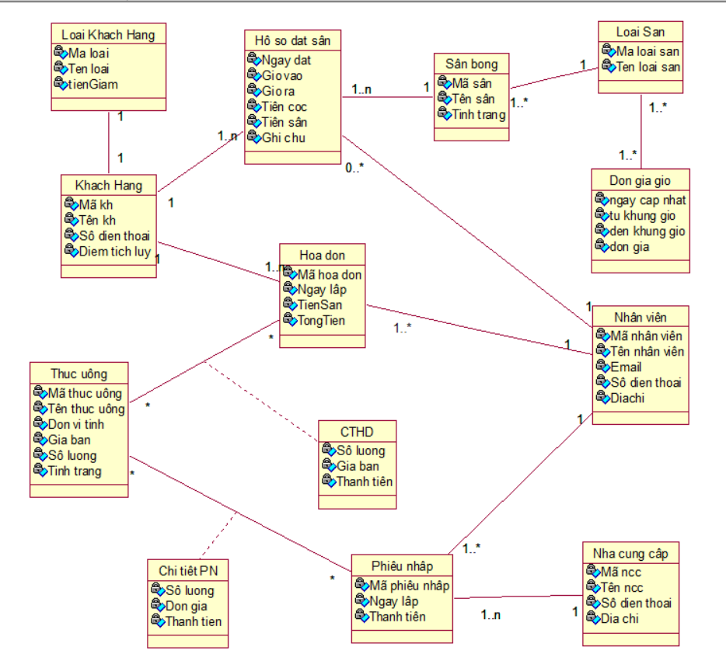

Hình 11: Sơ đồ lớp mức phân tích

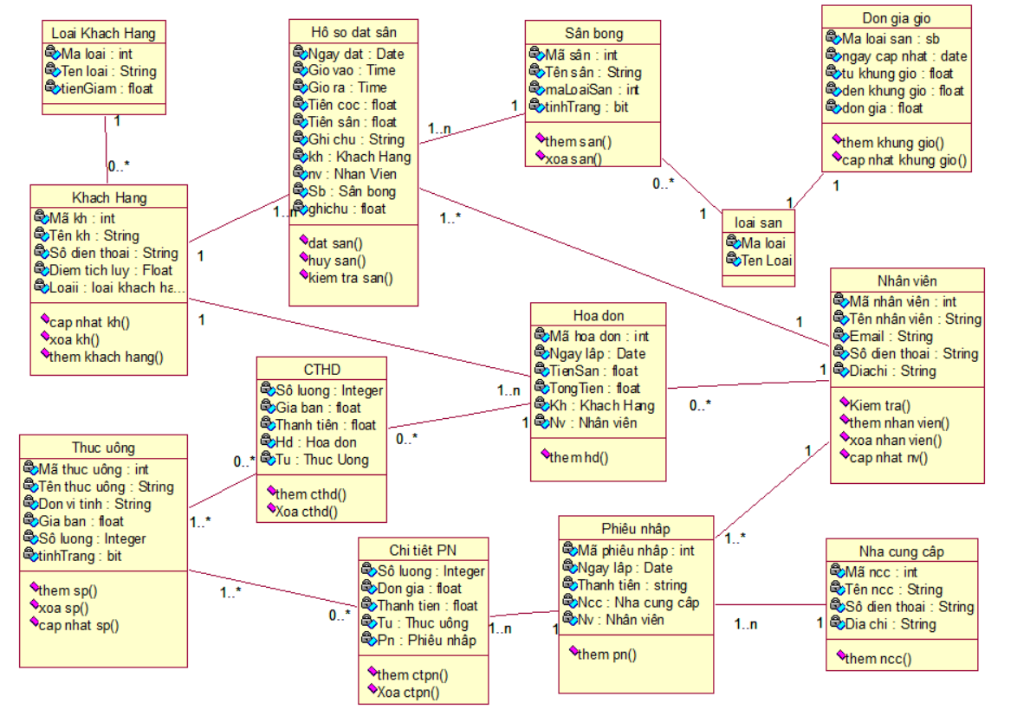

Hình 12: Sơ đồ lớp mức thiết kế

# CHƯƠNG 3

# THIẾT KẾ HỆ THỐNG

## **Thiết kế cơ sở dữ liệu**

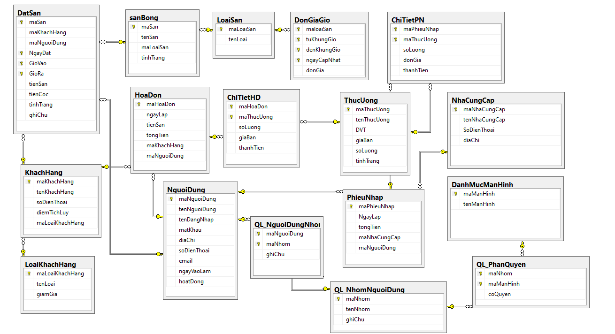

### **Sơ đồ thành phần**

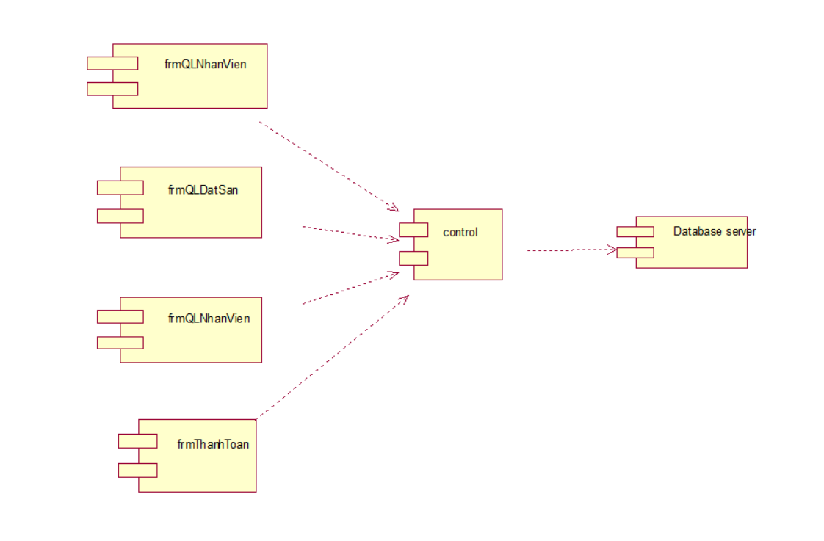

### **Ràng buộc toàn vẹn()**

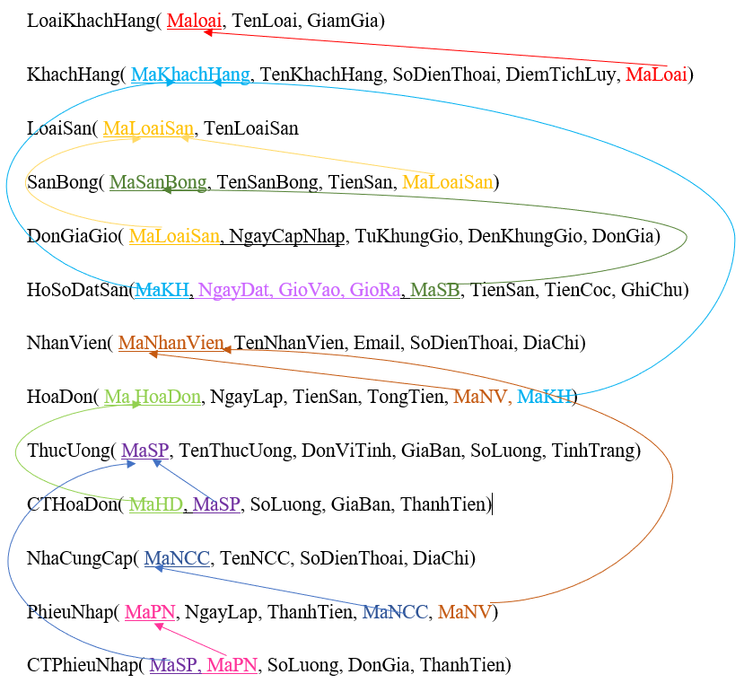

Hình 13: Mô hình dữ liệu mức quan hệ

## **Thiết kế giao diện hệ thống**

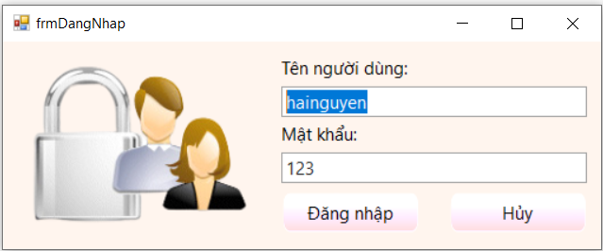

Hình 14: Giao diện đăng nhập

* Người dùng nhập tên đăng nhập và mật khẩu để vào giao diện chính của phần mềm.
* Nếu đăng nhập không thành công sẽ hiện thông báo.

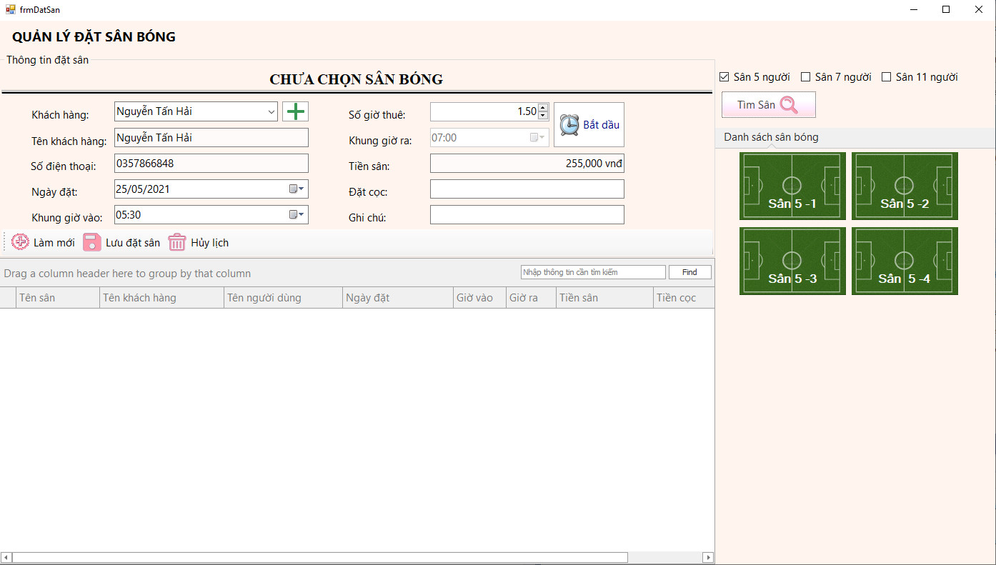

Hình 15: Giao diện quản lý đặt sân

* Form được quản lý bởi nhân viên và quản lý
* Khách hàng đặt và hủy lịch tại form này.
* Khi click vào  sẽ hiện frm Quản lý khách hàng.
* Nếu khách hàng đã từng sử dụng dịch vụ của sân thì khi nhập số điện thoại sẽ hiện thông tin khách hàng.
* Khi click vào  sẽ hiện ra những sân còn đang trống.
* Khi khách hàng nhập đầy đủ thông tin, click vào  để thực hiện tính tiền sân và giờ kết thúc trận.
* Click vào  để lưu sân đã đặt.
* Click vào  để hủy lịch đặt sân.
* Click vào để làm mới các textbox.

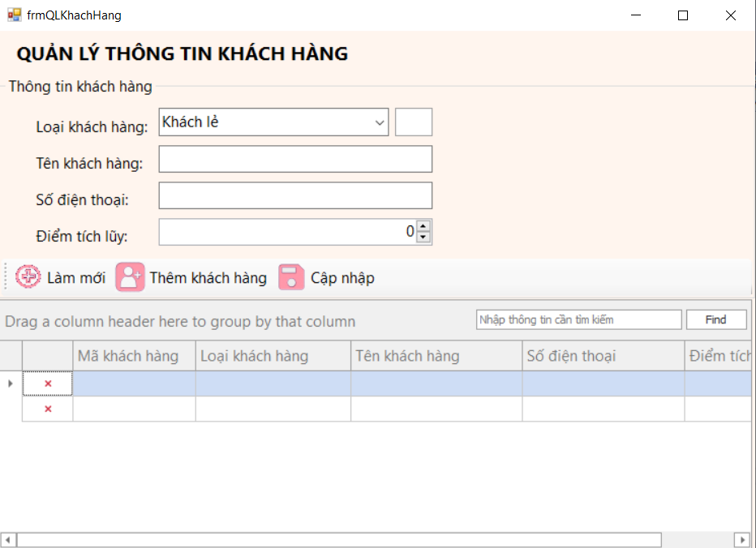

Hình 16: Giao diện quản lý khách hàng

* From được quản lý bởi nhân viên và người quản lý.
* Click để thêm mới một khách hàng.
* Khi thêm một khách hàng mới, sẽ cho phép một số điện thoại chỉ được sử dụng bởi một khách hàng.
* Khi thêm một khách hàng mới thì điểm tích lũy sẽ là 0 và loại khách hàng là lẻ.
* Click để làm mới các control.
* Click  để cập nhật thông tin khách hàng.

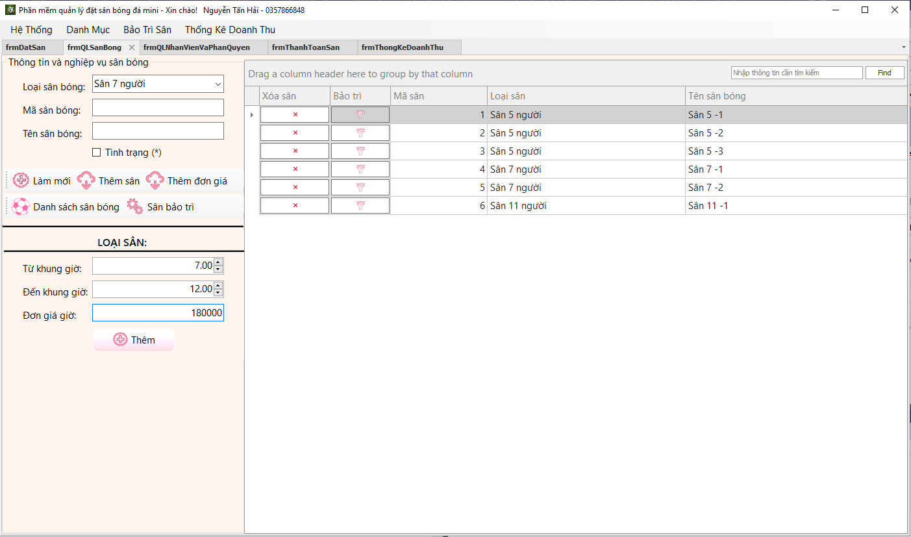

Hình 17: Giao diện quản lý sân bóng và khung giờ

* Click vào để thêm một sân mới hoặc thêm đơn giá giờ( nếu thêm đơn giá giờ thì group box thêm đơn giá giờ sẽ được hiện ra).
* Click vào  thì sẽ hiện ra danh sách sân bóng đã được bảo trì.
* Click vào thì sẽ hiện ra danh sách sân bóng đang được bảo trì
* Khi thêm sân thì sẽ kiểm tra xem sân đã tồn tại hay chưa.
* Khi click vào checkbox thì tình trạng sân sẽ là true, còn không là false.

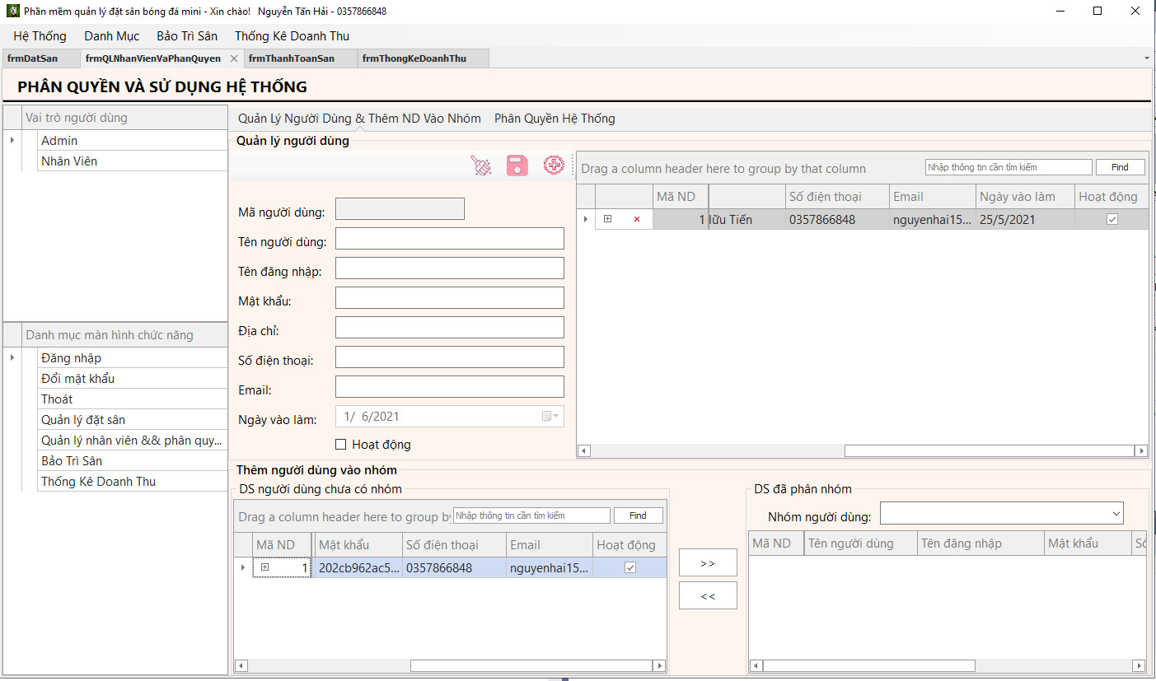

Hình 18: Giao diện quản lý nhân viên và phân quyền

* Form được quản lý bởi người quản lý
* Click  để thêm mới một nhân viên. Tên đăng nhập, số điện thoại và email chỉ được sử dụng bởi một nhân viên.
* Click  để cập nhật thông tin của một nhân viên.
* Click  để làm mới các control.

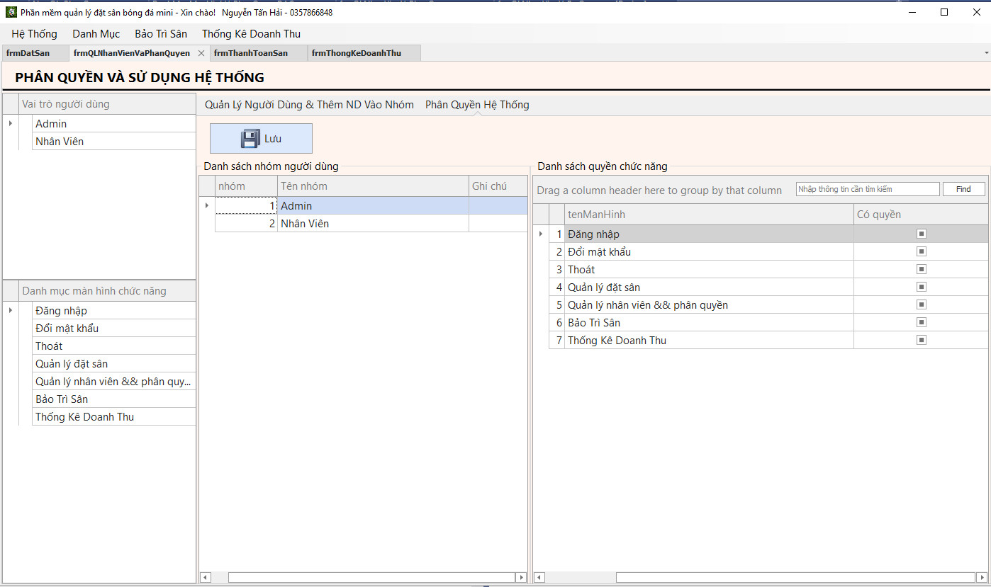

Hình 19: Giao diện quản lý phân quyền nhân viên

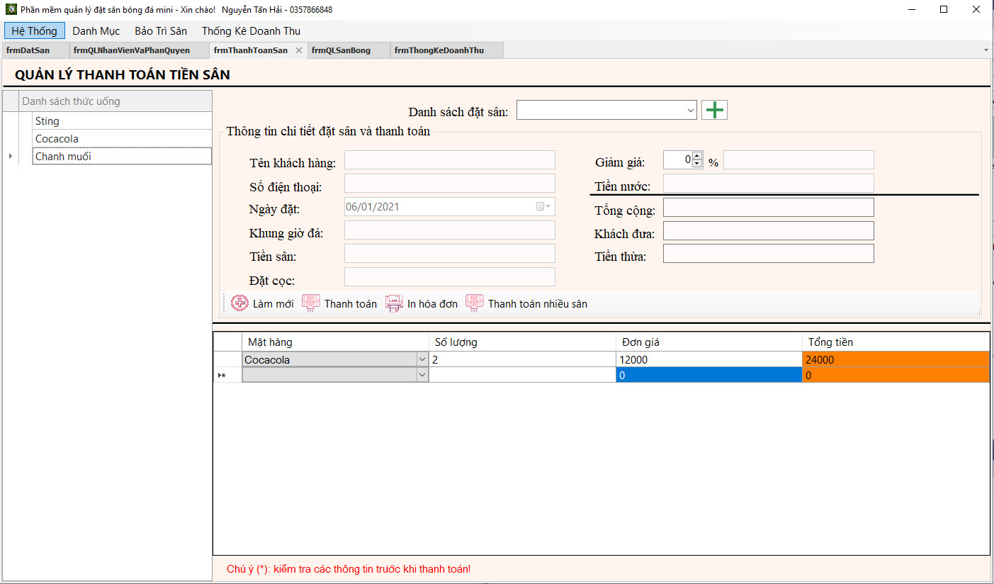

Hình 20: Giao diện quản lý thanh toán

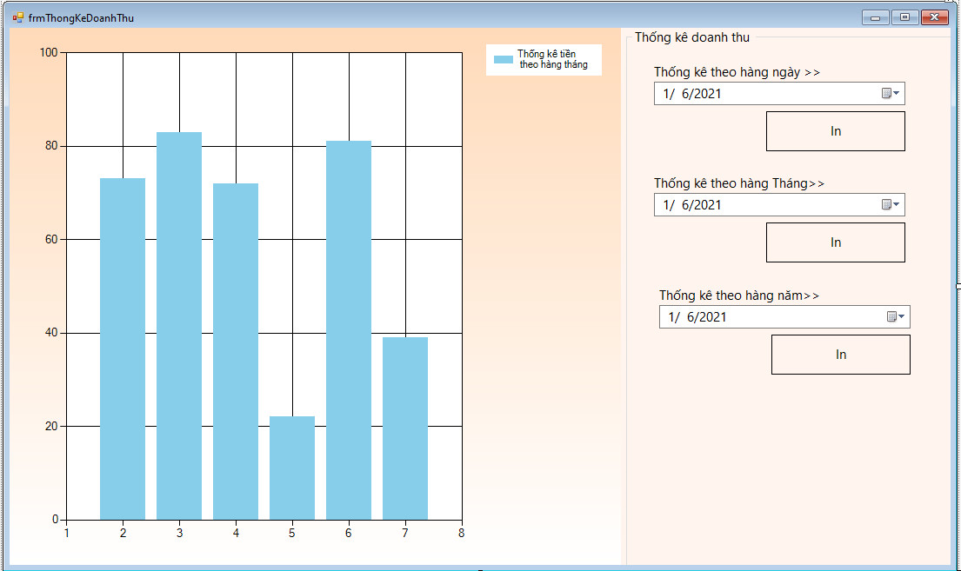

Hình 21: Giao diện màn hình thống kê

## **Sơ đồ lớp ở mức thiết kế**

**Mô hình 3 tầng**

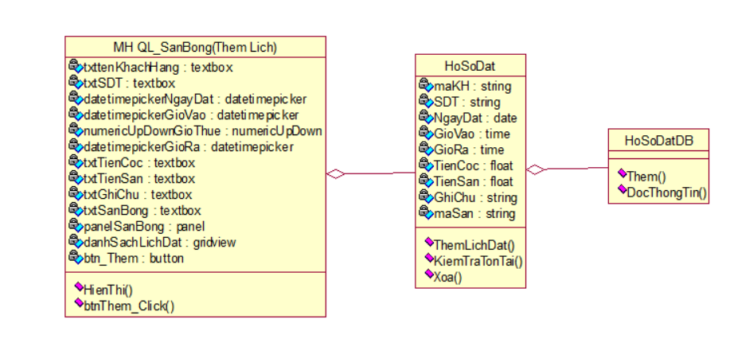

Hình 22: Chức năng thêm lịch đặt sân

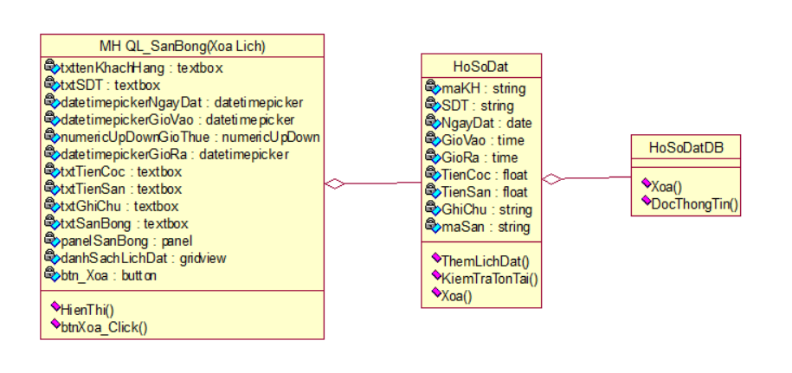

Hình 23: Chức năng hủy lịch đặt sân

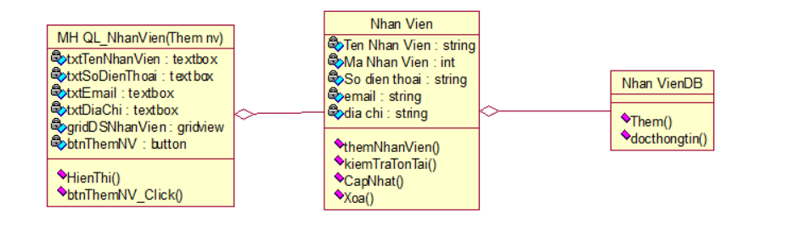

Hình 24: Chức năng thêm nhân viên

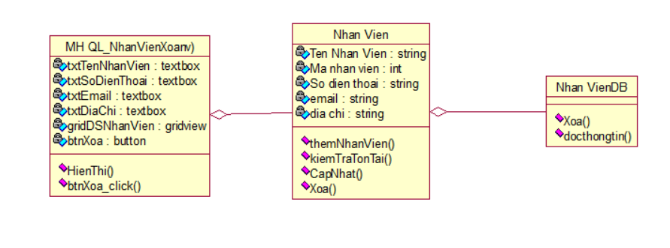

Hình 25: Chức năng xóa nhân viên

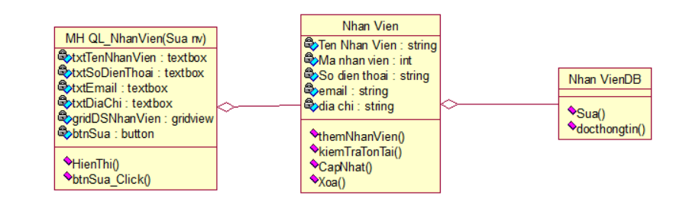

Hình 26: Chức năng cập nhập thông tin nhân viên

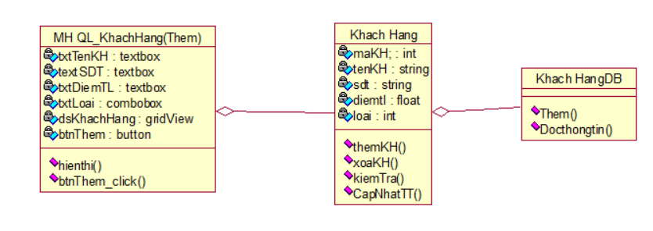

Hình 27: Chức năng thêm khách hàng

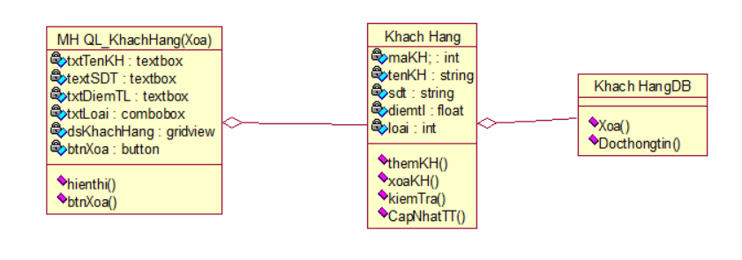

Hình 28: Chức năng xóa khách hàng

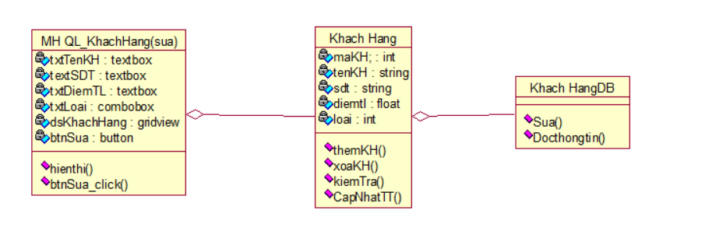

Hình 29: Chức năng cập nhật thông tin khách hàng

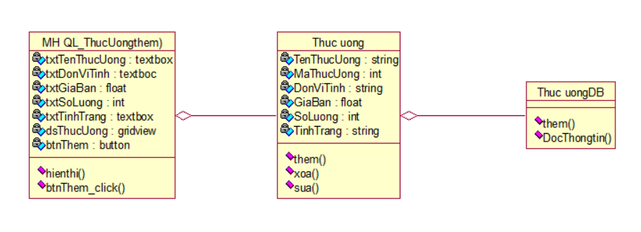

Hình 30: Chức năng thêm thức uống

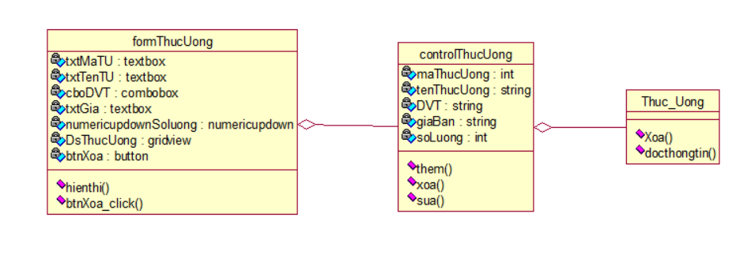

Hình 31: Chức năng xóa thức uống

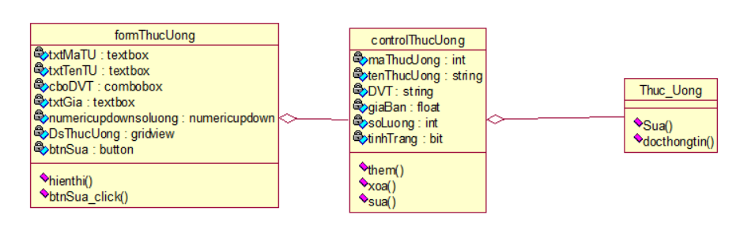

Hình 32: Chức năng cập nhật thức uống

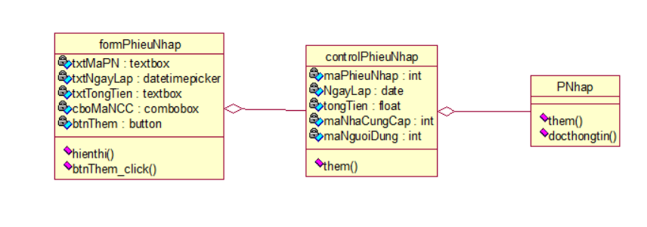

Hình 33: Chức năng thêm phiếu nhập

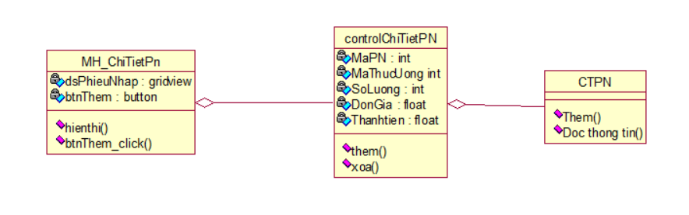

Hình 34: Chức năng thêm chi tiết phiếu nhập

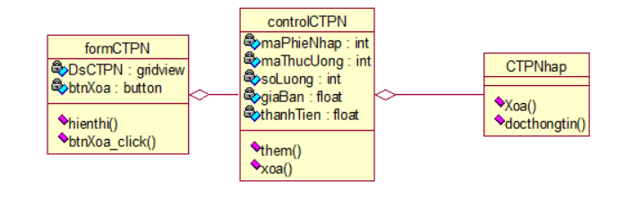

Hình 35: Chức năng xóa chi tiết phiếu nhập

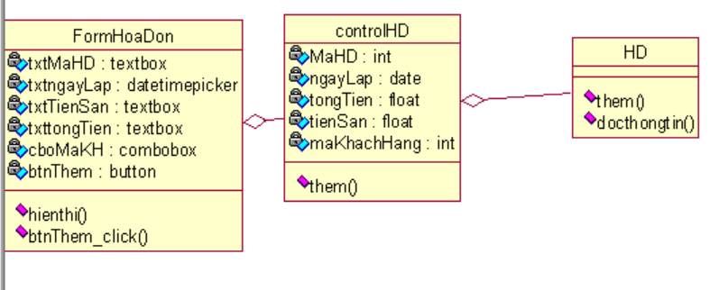

Hình 36: Chức năng thêm hóa đơn

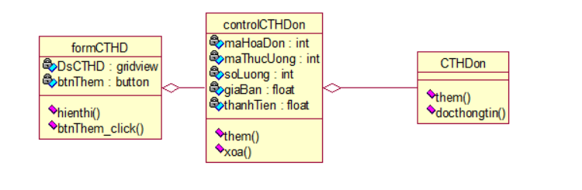

Hình 37: Chức năng thêm chi tiết hóa đơn

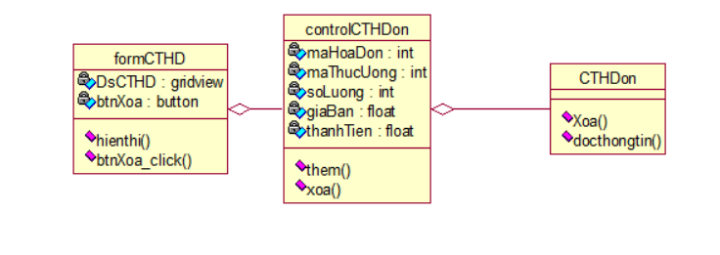

Hình 38: Chức năng xóa chi tiết hóa đơn

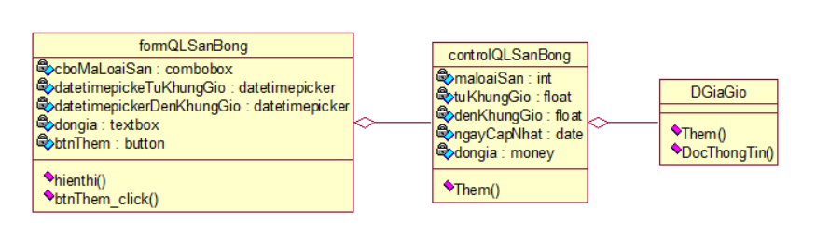

Hình 39: Chức năng thêm đơn giá giờ

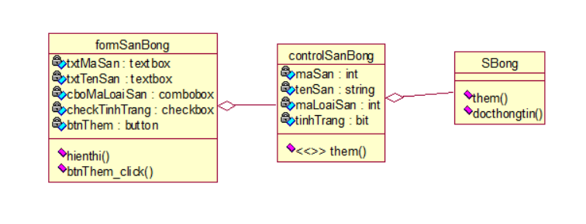

Hình 40: Chức năng thêm sân bóng

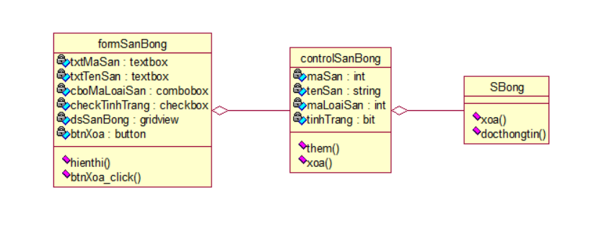

Hình 41: Chức năng xóa sân bóng

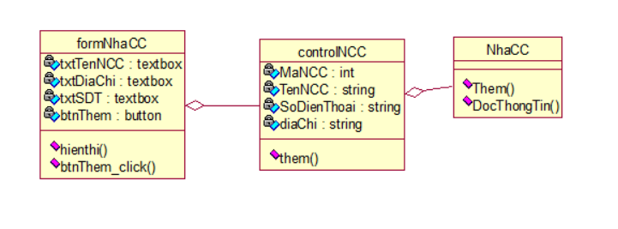

Hình 42: Chức năng thêm nhà cung cấp

## **Thiết kế hoạt động của các chức năng:**

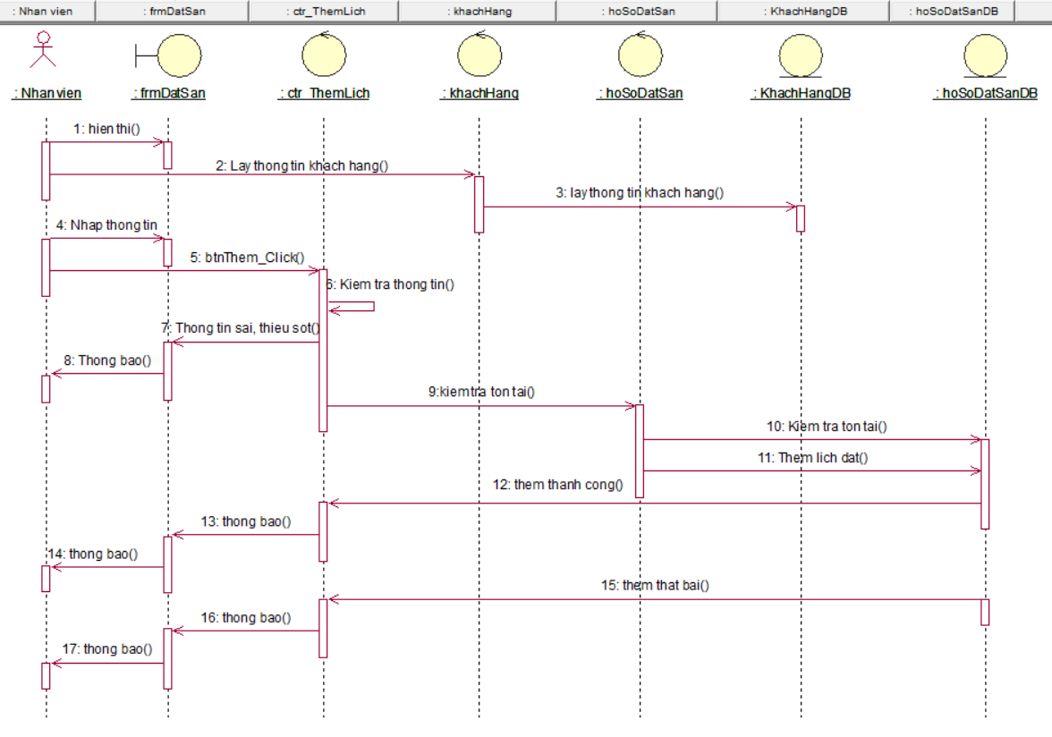

Hình 43:Chức năng thêm lịch đặt sân

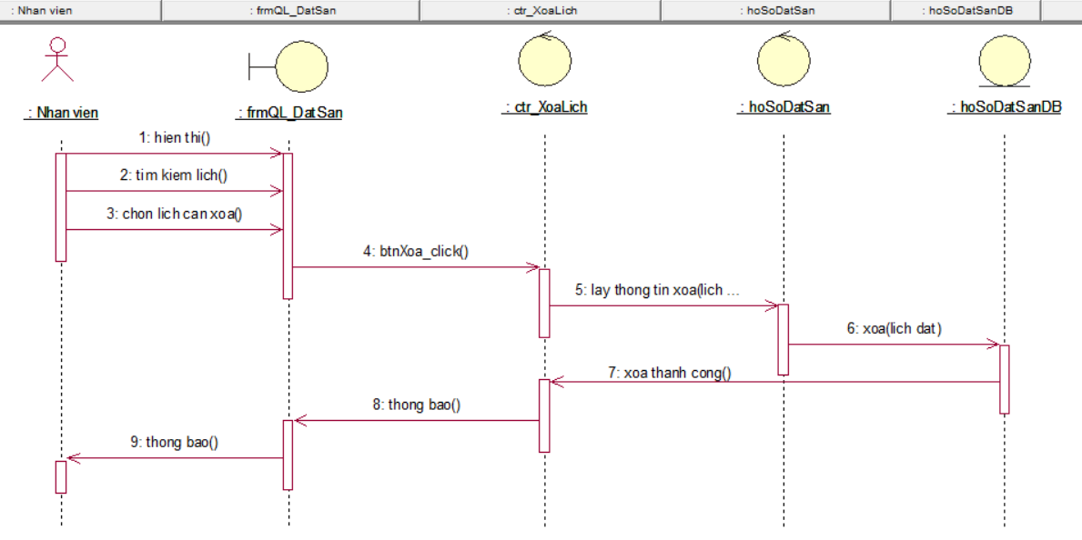

Hình 44: Chức năng hủy lịch đặt sân

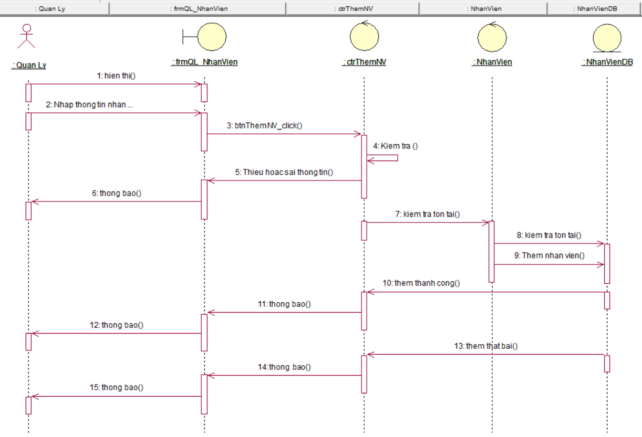

Hình 45: Chức năng thêm nhân viên

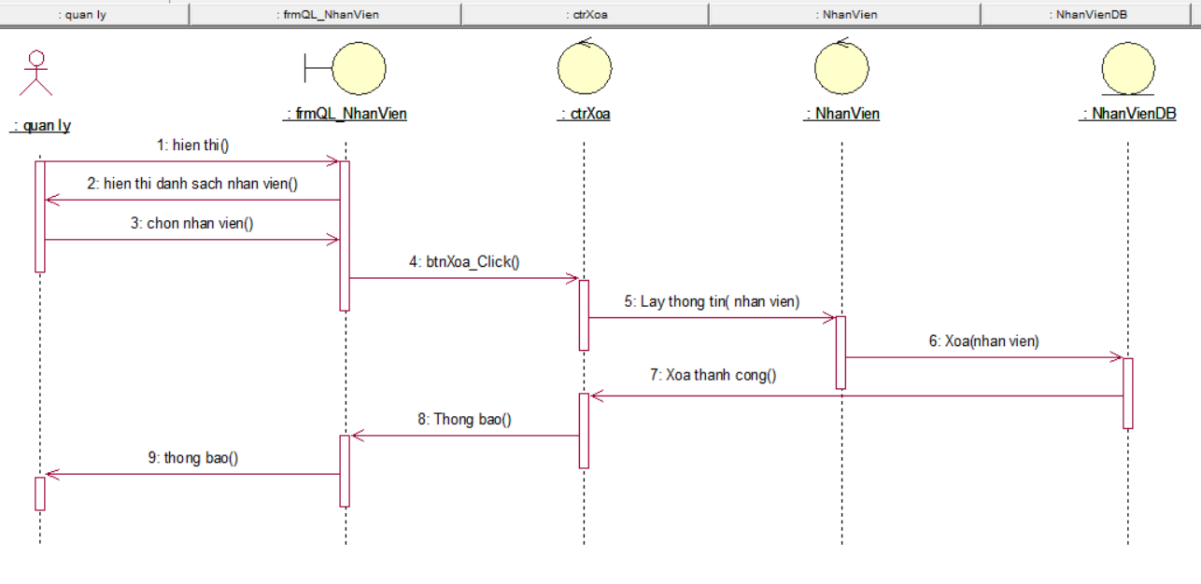

Hình 46: Chức năng xóa nhân viên

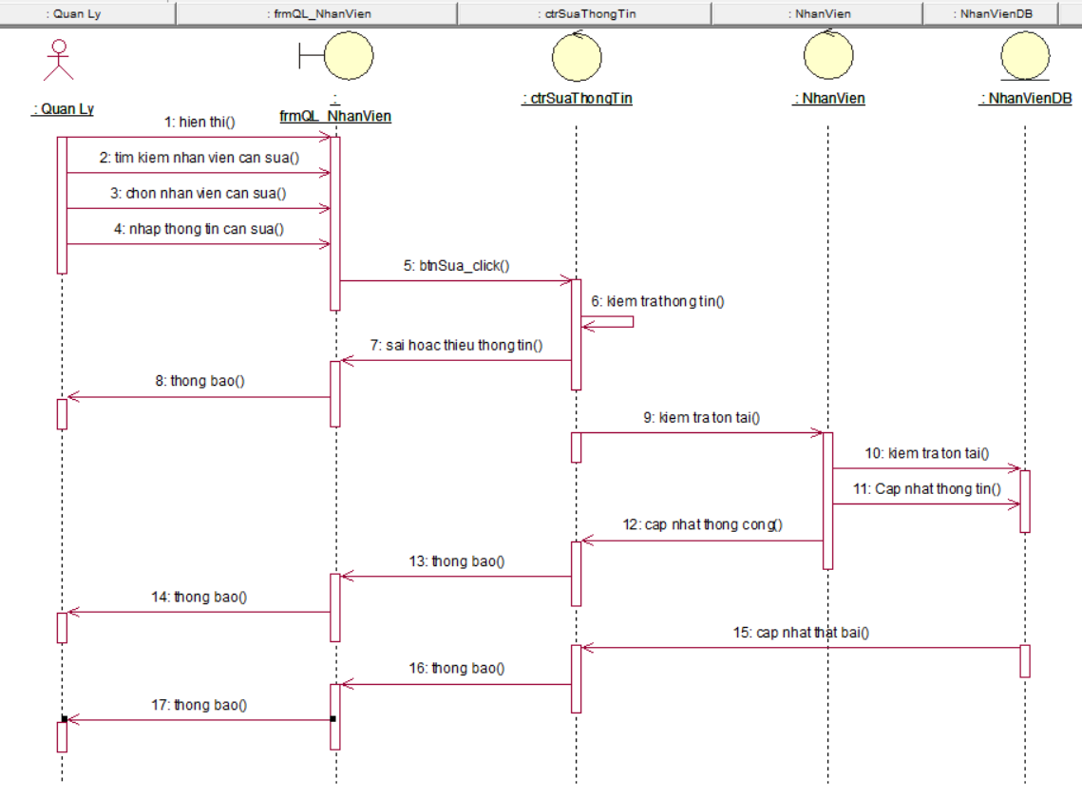

Hình 47: Chức năng cập nhập thông tin nhân viên

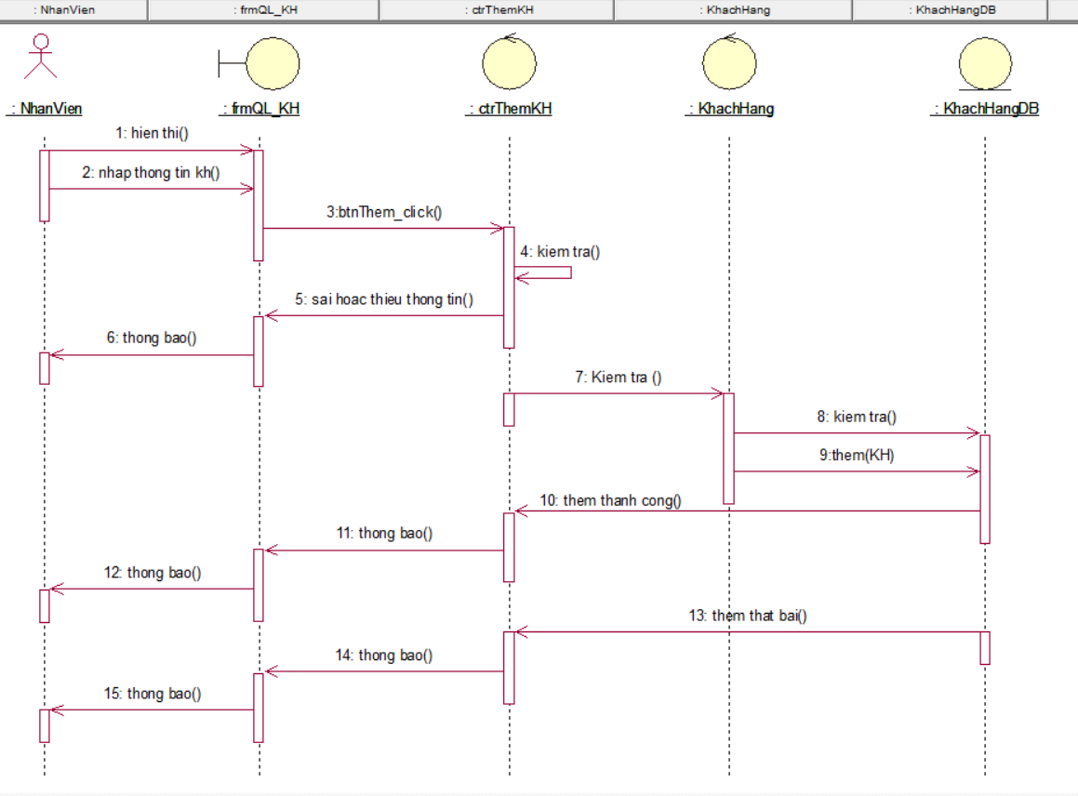

Hình 48: Chức năng thêm khách hàng

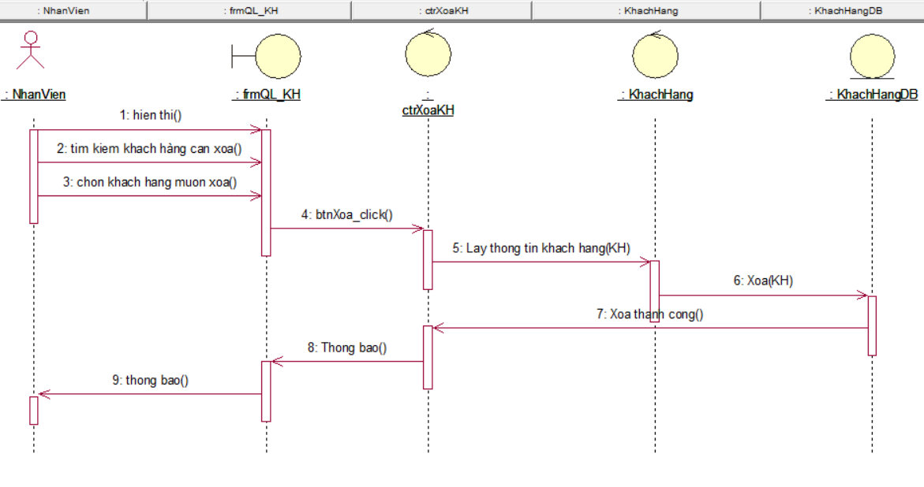

Hình 49: Chức năng xóa khách hàng

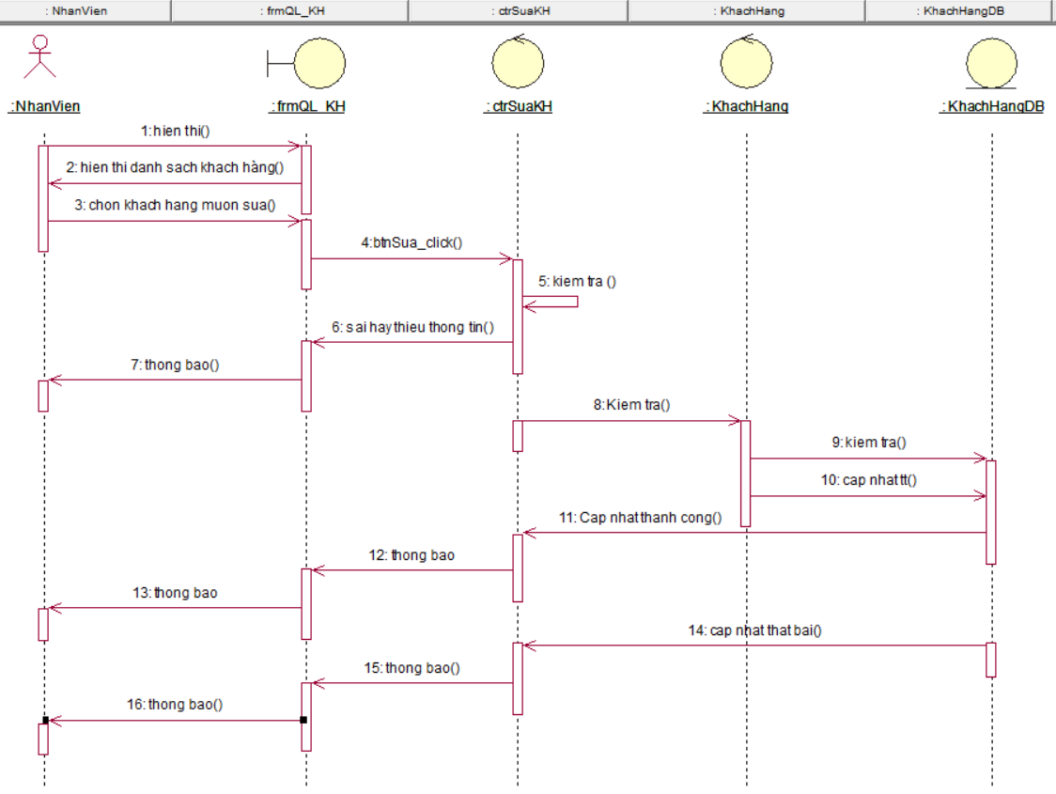

Hình 50: Chức năng cập nhập thông tin khách hàng

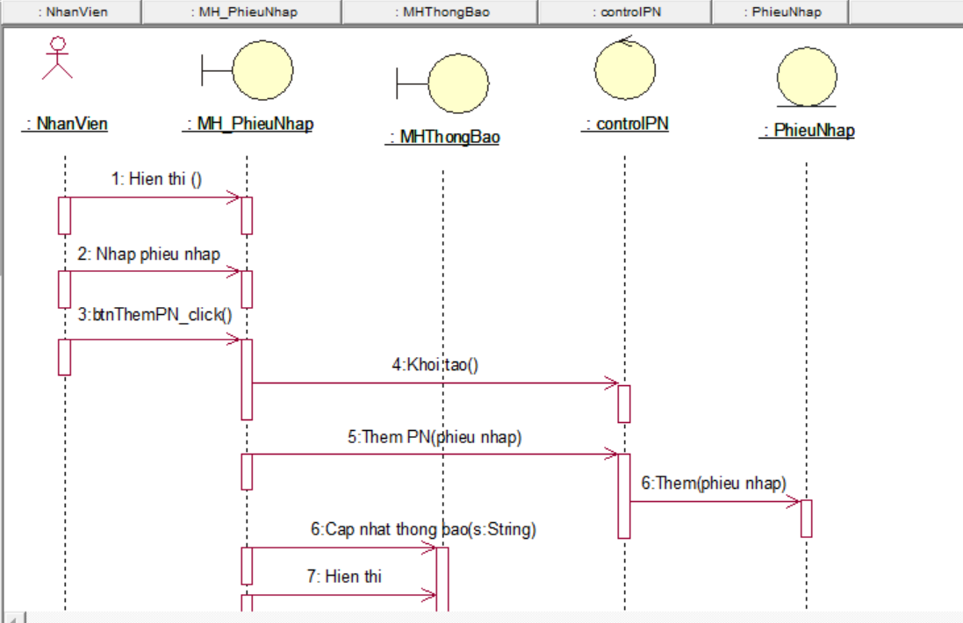

Hình 51: Chức năng thêm phiếu nhập

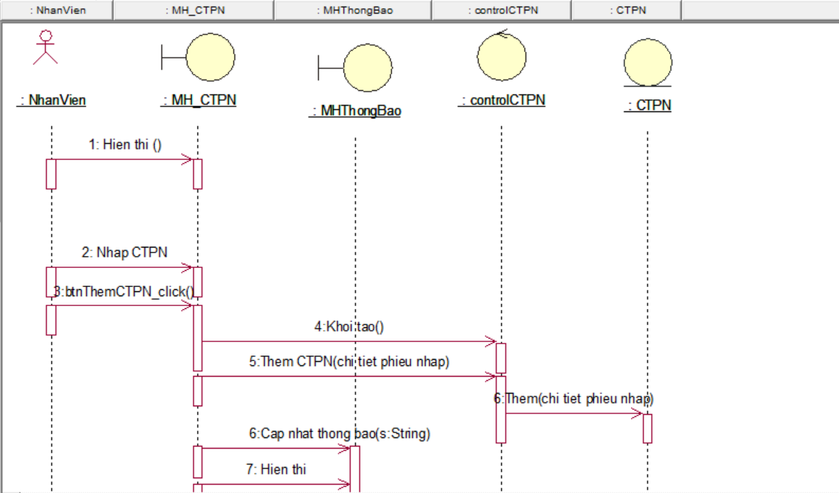

Hình 52: Chức năng thêm chi tiết phiếu nhập

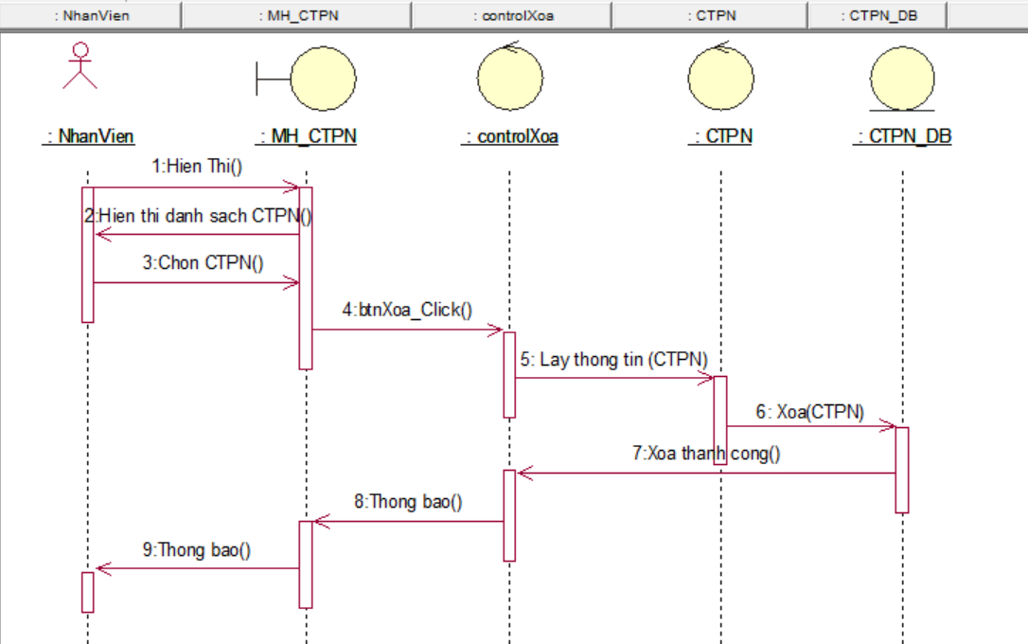

Hình 53: Chức năng xóa chi tiết phiếu nhập

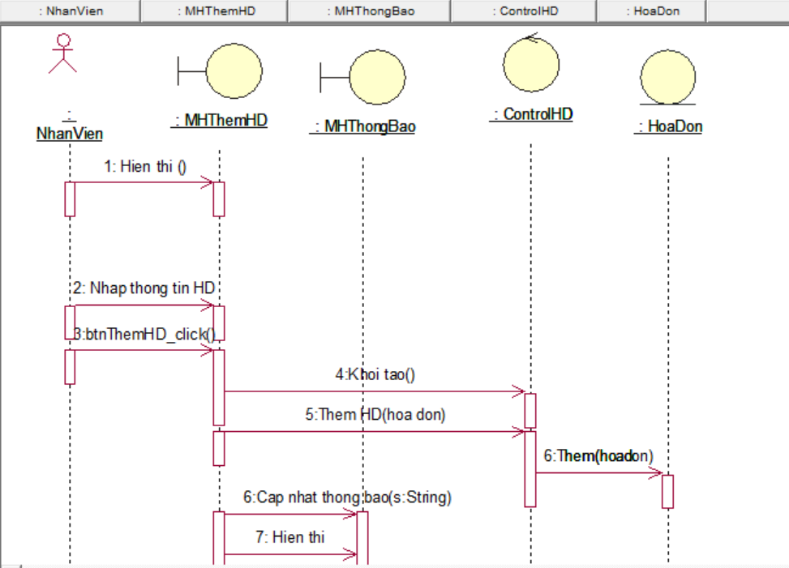

Hình 54: Chức năng thêm hóa đơn

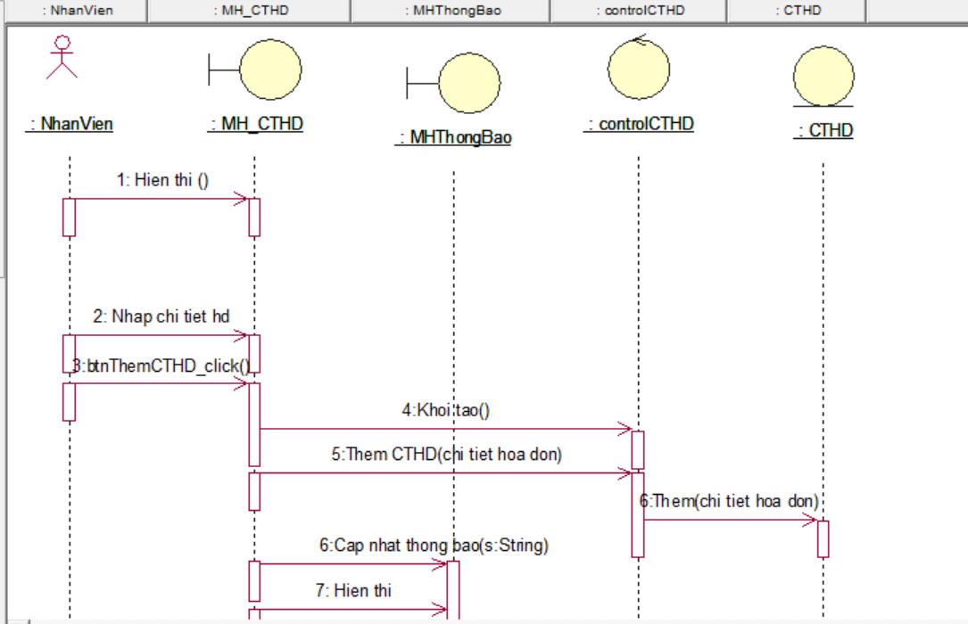

Hình 55: Chức năng thêm chi tiết hóa đơn

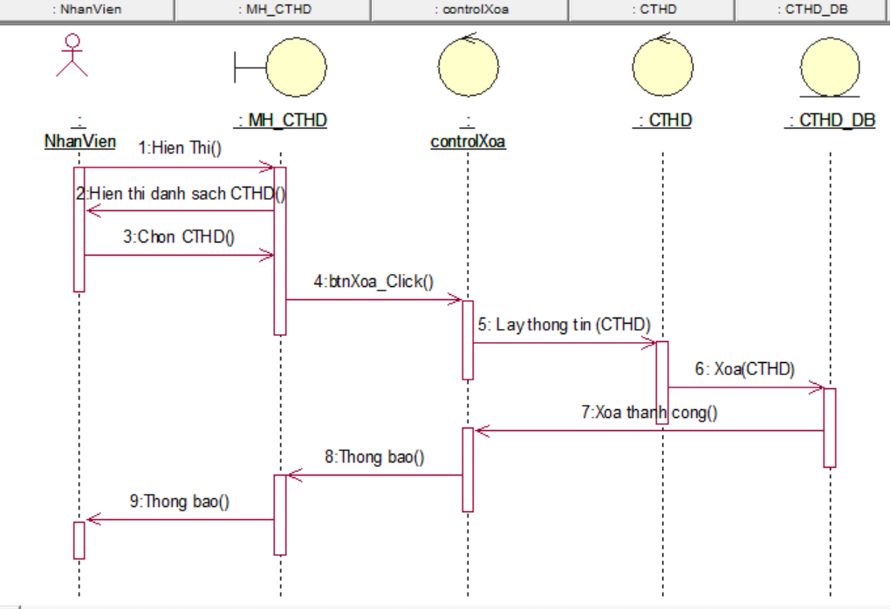

Hình 56: Chức năng xóa chi tiết hóa đơn

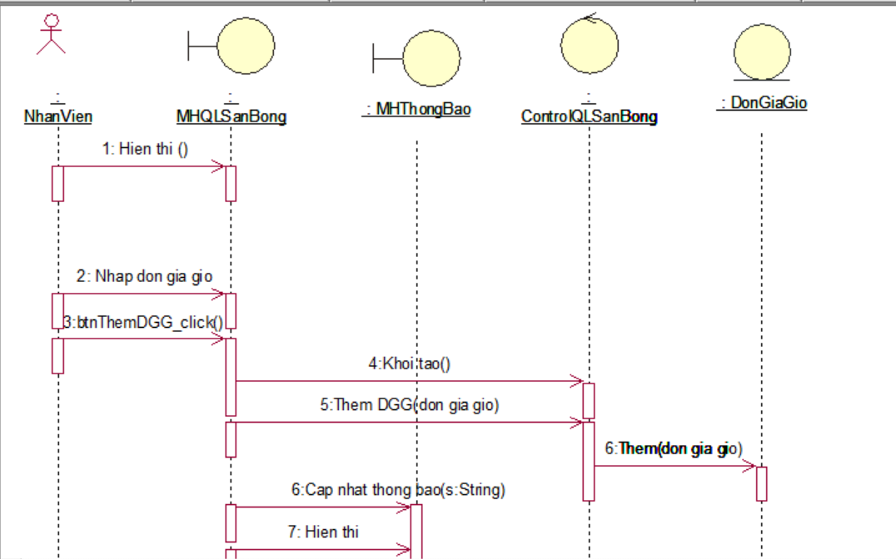

Hình 57: Chức năng thêm đơn giá giờ

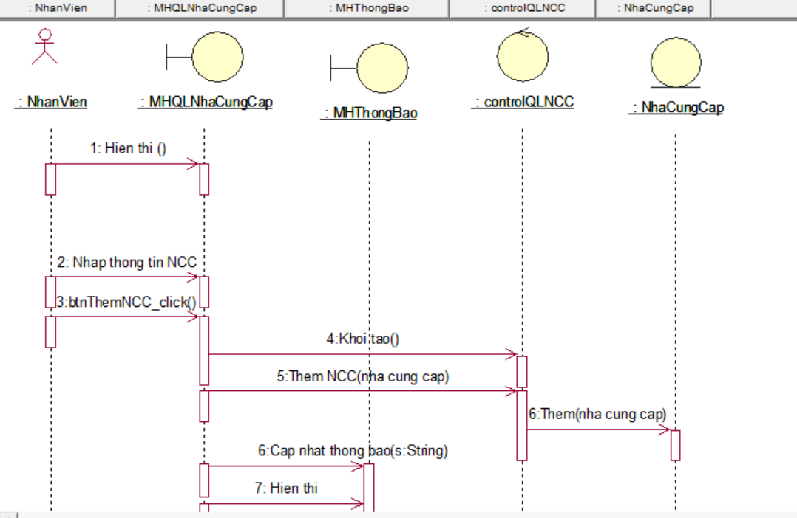

Hình 58: Chức năng thêm nhà cung cấp

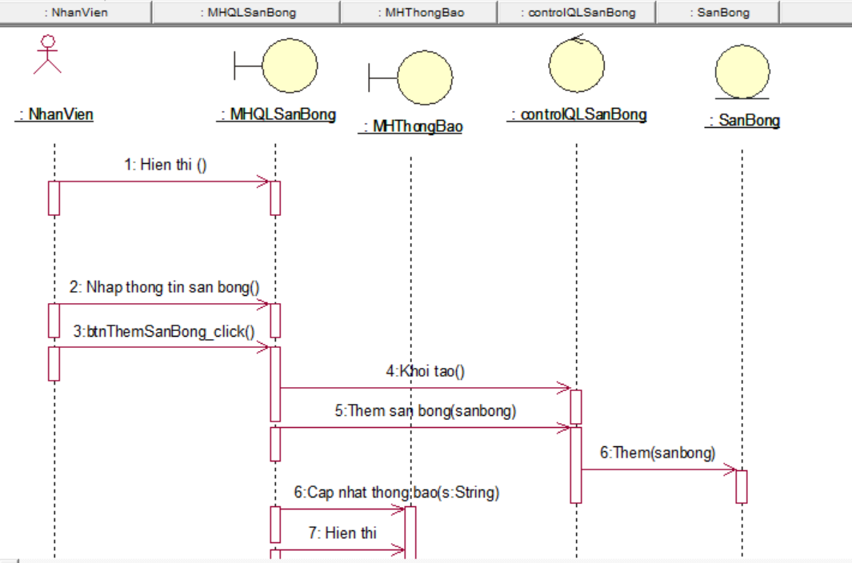

Hình 59: Chức năng thêm sân bóng

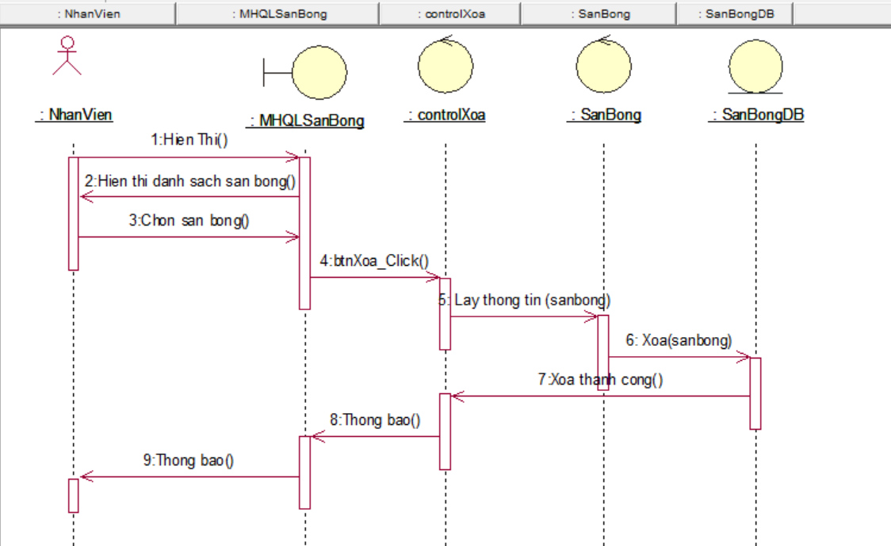

Hình 60: Chức năng xóa sân bóng

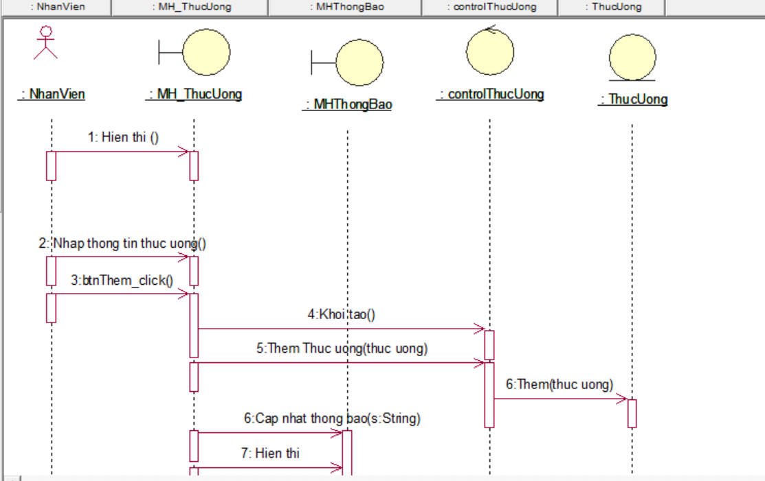

Hình 61: Chức năng thêm thức uống

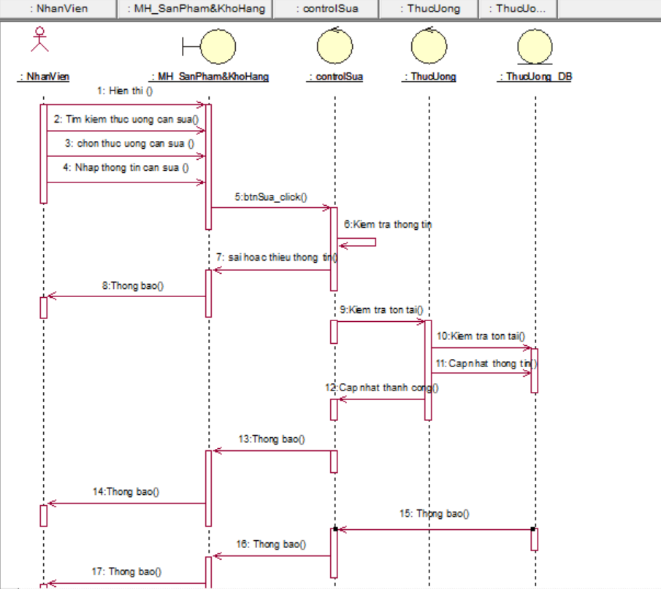

Hình 62: Chức năng sửa thức uống

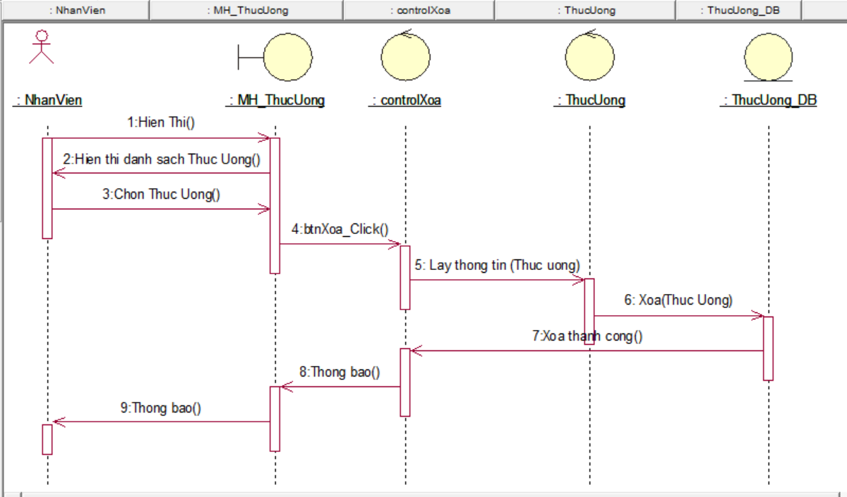

Hình 63: Chức năng xóa thức uống

## **Cài đặt hệ thống**

# CHƯƠNG 4

# KẾT LUẬN

Với sự hỗ trợ tận tình của thầy cô qua các môn học mà nhóm em đã có thể hoàn thành và phát triển được phần mềm quản lý xây dựng sân bóng đá mini. Nhóm em chân thành cảm ơn sự hộ trợ của quý thầy cô.